DOP-大数据管理PRD

# 文档历史和更改记录

|  |  |  |  |  |
| --- | --- | --- | --- | --- |
| **日期** | **修订** | **修改描述** | **撰写人** | **备注** |
| 2021-6-9 | V0.1 | 创建文档 | 王兆丰 | 无 |
| 2021-6-28 | V1.0 | 项目一期内容终稿定稿 | 王兆丰 |  |
|  |  |  |  |  |
|  |  |  |  |  |
|  |  |  |  |  |
|  |  |  |  |  |

# 关联方信息

|  |  |  |
| --- | --- | --- |
| **关联方** | **姓名** | **备注** |
| 需求属主 |  |  |
| 产品经理 | 王兆丰 |  |
| 项目经理 |  |  |
| UED |  |  |
| 开发 |  |  |
| 测试 |  |  |
| 外部第三方 |  |  |

# 目 录

文档历史和更改记录 1

关联方信息 1

目 录 2

1 前言 7

1.1 需求背景 7

1.2 项目目标 7

1.3 项目风险 7

1.4 整体流程/逻辑关系 8

2 特性 9

2.1 需求列表 9

2.2 APPurl合集管理 10

2.2.1 APPurl合集管理列表页 10

2.2.1.1 APPurl合集管理列表页原型图/交互稿 10

2.2.1.2 APPurl合集管理列表页主逻辑 10

2.2.2 APPurl合集管理-批量导入 12

2.2.2.1 APPurl合集管理-批量导入原型图/交互稿 13

2.2.2.2 APPurl合集管理-批量导入主逻辑 13

2.2.3 APPurl合集管理编辑页 16

2.2.3.1 APPurl合集管理编辑页原型图/交互稿 16

2.2.3.2 APPurl合集管理编辑页主逻辑 16

2.2.4 APPurl合集管理详情页 18

2.2.4.1 APPurl合集管理详情页原型图/交互稿 19

2.2.4.2 APPurl合集管理详情页主逻辑 19

2.3 品牌url合集管理 19

2.3.1 品牌url合集管理列表页 19

2.3.1.1 品牌url合集管理列表页原型图/交互稿 19

2.3.1.2 品牌url合集管理列表页主逻辑 20

2.3.2 品牌url合集管理-批量导入 21

2.3.2.1 品牌url合集管理-批量导入原型图/交互稿 21

2.3.2.2 品牌url合集管理-批量导入主逻辑 22

2.3.3 品牌url合集管理新增页 25

2.3.3.1 品牌url合集管理新增页原型图/交互稿 25

2.3.3.2 品牌url合集管理新增页主逻辑 25

2.3.4 品牌url合集管理编辑页 27

2.3.4.1 品牌url合集管理编辑页原型图/交互稿 27

2.3.4.2 品牌url合集管理编辑页主逻辑 28

2.3.5 品牌url合集管理详情页 30

2.3.5.1 品牌url合集管理详情页原型图/交互稿 31

2.3.5.2 品牌url合集管理详情页主逻辑 31

2.4 其他url合集管理 31

2.4.1 其他url合集管理列表页 31

2.4.1.1 其他url合集管理列表页原型图/交互稿 31

2.4.1.2 品牌url合集管理列表页主逻辑 32

2.4.2 其他url合集管理-批量导入 33

2.4.2.1 其他url合集管理-批量导入原型图/交互稿 33

2.4.2.2 其他url合集管理-批量导入主逻辑 34

2.4.3 其他url合集管理新增页 36

2.4.3.1 其他url合集管理新增页原型图/交互稿 36

2.4.3.2 其他url合集管理新增页主逻辑 37

2.4.4 其他url合集管理编辑页 38

2.4.4.1 其他url合集管理编辑页原型图/交互稿 38

2.4.4.2 其他url合集管理编辑页主逻辑 39

2.4.5 其他url合集管理详情页 41

2.4.5.1 其他url合集管理详情页原型图/交互稿 41

2.4.5.2 其他url合集管理详情页主逻辑 42

2.5 原始数据模板管理 42

2.5.1 原始数据模板管理列表页 42

2.5.1.1 原始数据模板管理列表页原型图/交互稿 42

2.5.1.2 原始数据模板管理列表页主逻辑 42

2.5.2 原始数据模板管理编辑页 44

2.5.2.1 原始数据模板管理编辑页原型图/交互稿 44

2.5.2.2 原始数据模板管理编辑页页主逻辑 45

2.6 原始数据管理 48

2.6.1 原始数据管理列表页 48

2.6.1.1 原始数据管理列表页原型图/交互稿 48

2.6.1.2 原始数据管理列表页主逻辑 49

2.6.2 原始数据管理新增页 51

2.6.2.1 原始数据管理新增页原型图/交互稿 51

2.6.2.2 原始数据管理新增页主逻辑 52

2.6.3 原始数据管理详情页 55

2.6.3.1 原始数据管理详情页原型图/交互稿 56

2.6.3.2 原始数据管理详情页主逻辑 56

2.7 最终数据管理 58

2.7.1 最终数据管理列表页 58

2.7.1.1 最终数据管理列表页原型图/交互稿 58

2.7.1.2 最终数据管理列表页主逻辑 58

2.7.2 最终数据管理—新增 60

2.7.2.1 最终数据管理-新增原型图/交互稿 60

2.7.2.2 最终数据管理-新增主逻辑 61

2.7.3 最终数据管理编辑页 62

2.7.3.1 最终数据管理编辑页原型图/交互稿 62

2.7.3.2 最终数据管理编辑页主逻辑 62

2.7.4 最终数据管理审核页 66

2.7.4.1 最终数据管理审核页原型图/交互稿 66

2.7.4.2 最终数据管理审核页主逻辑 66

3 数据统计需求 69

3.1 基础数据 69

3.2 埋点数据 69

4 附录 69

4.1 附录1 69

# 前言

## 需求背景

## 项目目标

……………

## 项目风险

暂无

## 整体流程/逻辑关系

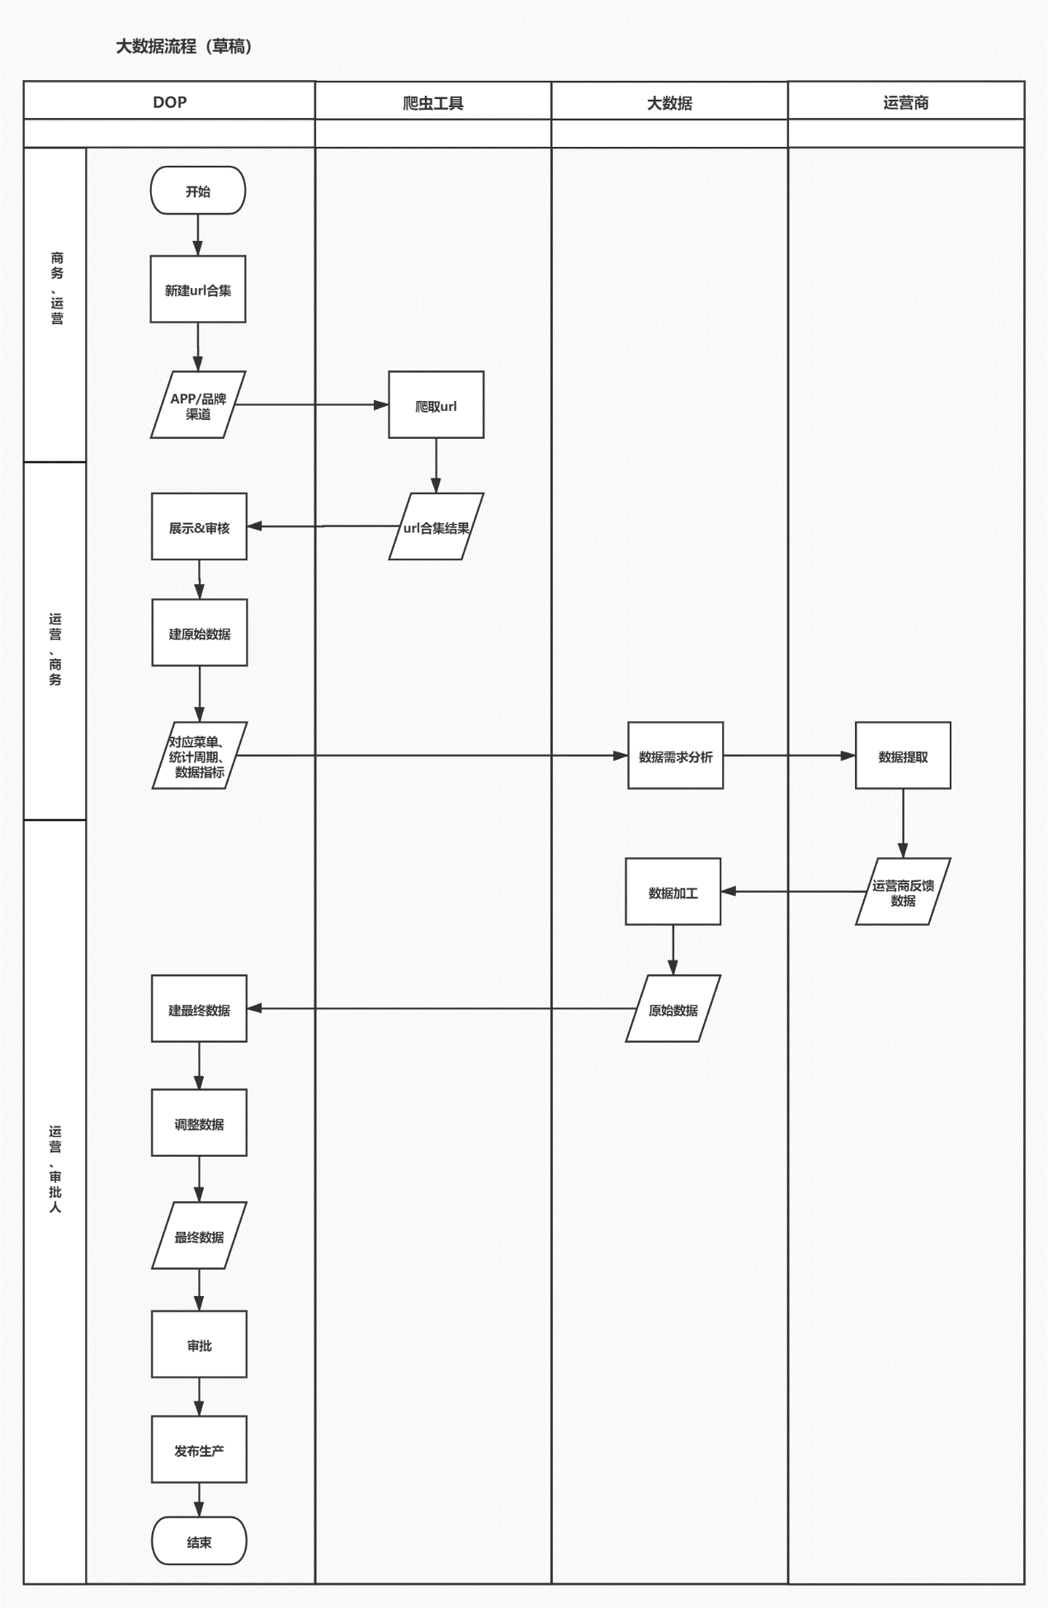

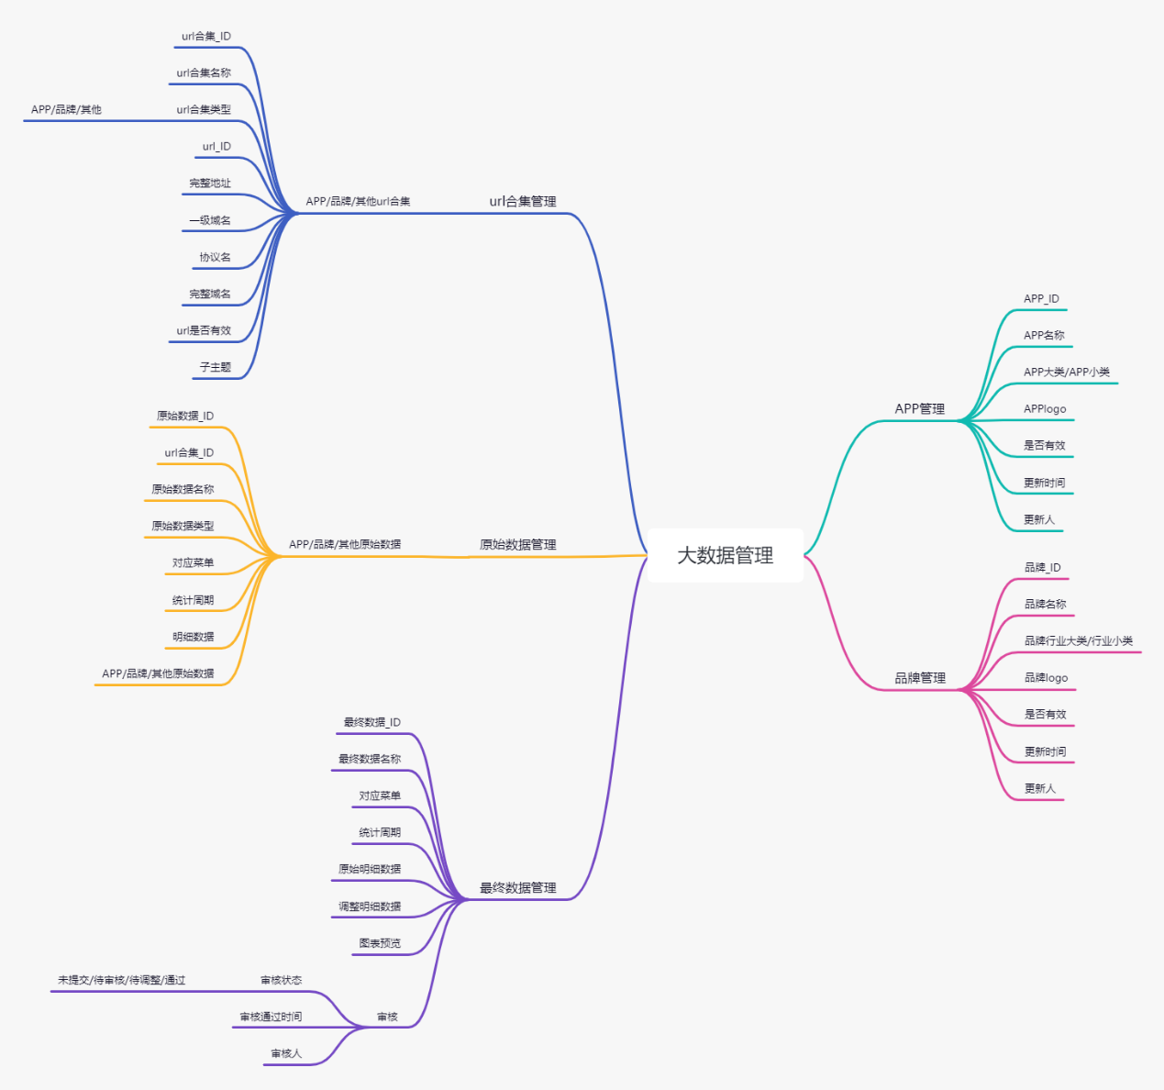

# 特性

## 需求列表



## APPurl合集管理

### APPurl合集管理列表页

筛选查询APPurl合集数据，导出某一个APP的url合集数据

### APPurl合集管理列表页原型图/交互稿

图2.2.1.1：APPurl合集管理列表页

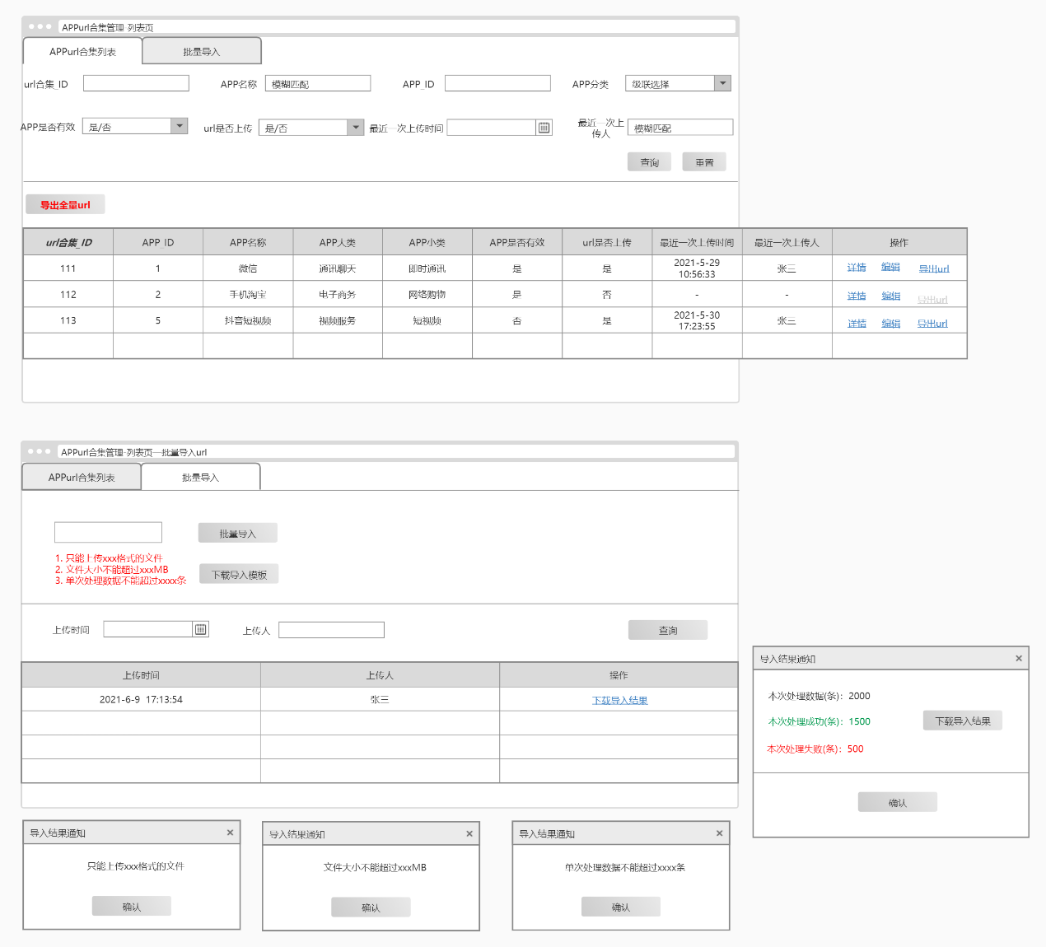

### APPurl合集管理列表页主逻辑

表2.2.1.1：查询条件

|  |  |  |  |  |
| --- | --- | --- | --- | --- |
| **字段名称** | **类型** | **必填** | **描述** | **备注** |
| url合集ID | 文本输入框 | 否 | 默认空，精准搜索 |  |
| APP名称 | 文本输入框 | 否 | 默认空，模糊搜索 |  |
| APPID | 文本输入框 | 否 | 默认空，精准搜索 |  |
| APP分类 | 下拉框 | 否 | 默认空，单选，级联下拉框，展示一级和二级APP分类选项 | 关联需要同步更新 |
| APP是否有效 | 单选框 | 否 | 默认空，单选：  “是”  “否” |  |
| url是否上传 | 单选框 | 否 | 默认空，单选：  “是”  “否” |  |
| 最近一次上传时间 | 日期选择控件 | 否 | 默认空 |  |
| 最近一次上传人 | 文本输入框 | 否 | 默认空，模糊搜索 |  |
|  |  |  |  |  |

表2.2.1.2：结果列表

|  |  |  |
| --- | --- | --- |
| **字段名称** | **描述** | **备注** |
| url合集ID | 初始化时自生成，后续每新增一个APP则同步新增一条url合集ID |  |
| APPID | 同APP管理表 |  |
| APP名称 | 同APP管理表 |  |
| APP大类 | 同APP管理表 |  |
| APP小类 | 同APP管理表 |  |
| APP是否有效 | 同APP管理表 |  |
| url是否上传 | 如果针对该APP从未上传过url数据，则记录为“否”，  如果已上传过url数据，则记录为“是”，且不再变更 |  |
| 最近一次上传时间 | 精确到秒，最近一次上传数据时间 |  |
| 最近一次上传人 |  |  |

1. 查询列表逻辑补充：
2. 默认查询全部数据
3. 结果列表默认按APPID顺序排列
4. 结果列表中url合集ID、APPID和最近一次上传时间字段支持点击表头进行排序（具体按框架自带组件的效果）
5. 结果列表支持分页查看，默认每页展示10条，最多展示50条（具体按框架自带组件的效果）
6. 结果列表中同步展示APP管理表中的所有APP；
7. 导出全量APP的url：
8. 点击【导出全量url】按钮；
9. 开始下载全部APP的全量url明细数据，仅下载“APP是否有效”和“url是否上传”为“是”的数据；
10. 导出格式见附件：模板格式同单个APPurl导出
11. 导出单个APP的url：
12. 点击结果列表中某一个APP的【导出url】按钮；
13. 开始下载对应APP的全量url明细数据
14. 导出格式见附件：



1. “url是否上传”为“否”时，操作栏【导出url】按钮不可编辑
2. 功能上线时需要进行初始化，最近一次上传人记录为system
3. 角色权限说明：详情、编辑、导出
4. 爬虫系统与DOP关于APPurl数据交互描述：暂无系统间监护，APPurl数据均由人工手动上传至DOP

### APPurl合集管理-批量导入

支持通过excel文件批量导入APP对应的url数据

### APPurl合集管理-批量导入原型图/交互稿

图2.2.1.1：APPurl合集管理-批量导入



### APPurl合集管理-批量导入主逻辑

1. 点击【下载导入模板】按钮，下载批量导入的excel模板，详见附件：



1. 在导入模板中编辑填入具体url数据后，点击【批量导入】上传数据：
2. 文件基础校验规则：
3. 只能上传xxx格式的文件
4. 文件大小不能超过xxx大小
5. 单次处理不能超过xxxx条数据
6. 明细数据校验规则（依次顺序校验）：
7. 确认所有字段是否合规（长度、格式）
8. 确认APPID能否匹配
9. 确认APPID和APP名称是否匹配
10. 本批次内完整地址是否重复
11. 相同APP内完整地址是否重复
12. 所有APP内完整地址是否重复

|  |  |  |  |
| --- | --- | --- | --- |
| **校验结果** | **导入结果** | **“失败原因”文案** | **备注** |
| 某字段不合规 | 失败 | “某字段”不合规 |  |
| APPID不合规 | 失败 | APPID无法匹配 |  |
| APPID和APP名称不匹配 | 失败 | APPID和APP名称不匹配 |  |
| 本批次内完整地址是否重复 | 失败 | 批次内重复 |  |
| 相同APP内完整地址是否重复 | 失败 | 同一APP内重复 |  |
| 所有APP内完整地址是否重复 | 成功 | 全量APP内重复 | 允许成功，但在备注栏标记出重复地址所属的APP名称 |
|  |  |  |  |

1. 上传数据处理逻辑：
2. 按照已有的处理逻辑，根据完整地址，拆分出“一级域名”、“完整域名”和“uri”等字段后进行记录；
3. 上传时“url是否有效”字段默认为“有效”；
4. 每次上传时，根据APPID和完整地址两个字段判断，进行增量更新；
5. 完成数据上传后，弹出框提示导入结果：
6. 提示包括本次处理数据数量、本次成功数量、本次失败数量；
7. 点击【下载导入结果】，则下载本次导入结果的excel文件，详见附件：



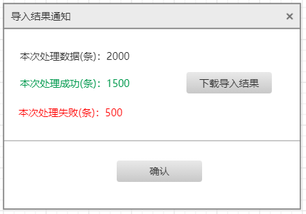

1. 查询条件

表2.2.2.1：查询条件

|  |  |  |  |  |
| --- | --- | --- | --- | --- |
| **字段名称** | **类型** | **必填** | **描述** | **备注** |
| 上传时间 | 日期选择器 | 否 |  |  |
| 上传人 | 文本输入框 | 否 |  |  |
|  |  |  |  |  |

表2.2.1.2：结果列表

|  |  |  |
| --- | --- | --- |
| **字段名称** | **描述** | **备注** |
| 上传时间 | 精确到秒 |  |
| 上传人 |  |  |
|  |  |  |

1. 查询列表逻辑补充：
2. 默认查询全部数据
3. 结果列表默认按上传时间倒序排列
4. 结果列表中上传时间字段支持点击表头进行排序（具体按框架自带组件的效果）
5. 结果列表支持分页查看，默认每页展示10条，最多展示50条（具体按框架自带组件的效果）
6. 点击操作列【下载导入结果】按钮，则下载对应记录的导入结果excel，同上述导入结果模板；

### APPurl合集管理编辑页

编辑翻转具体某一个url的有效性；

查看某一个APP的url合集信息，url合集基础信息、url明细、历史记录；

### APPurl合集管理编辑页原型图/交互稿

图2.2.3.1：APPurl合集管理编辑页

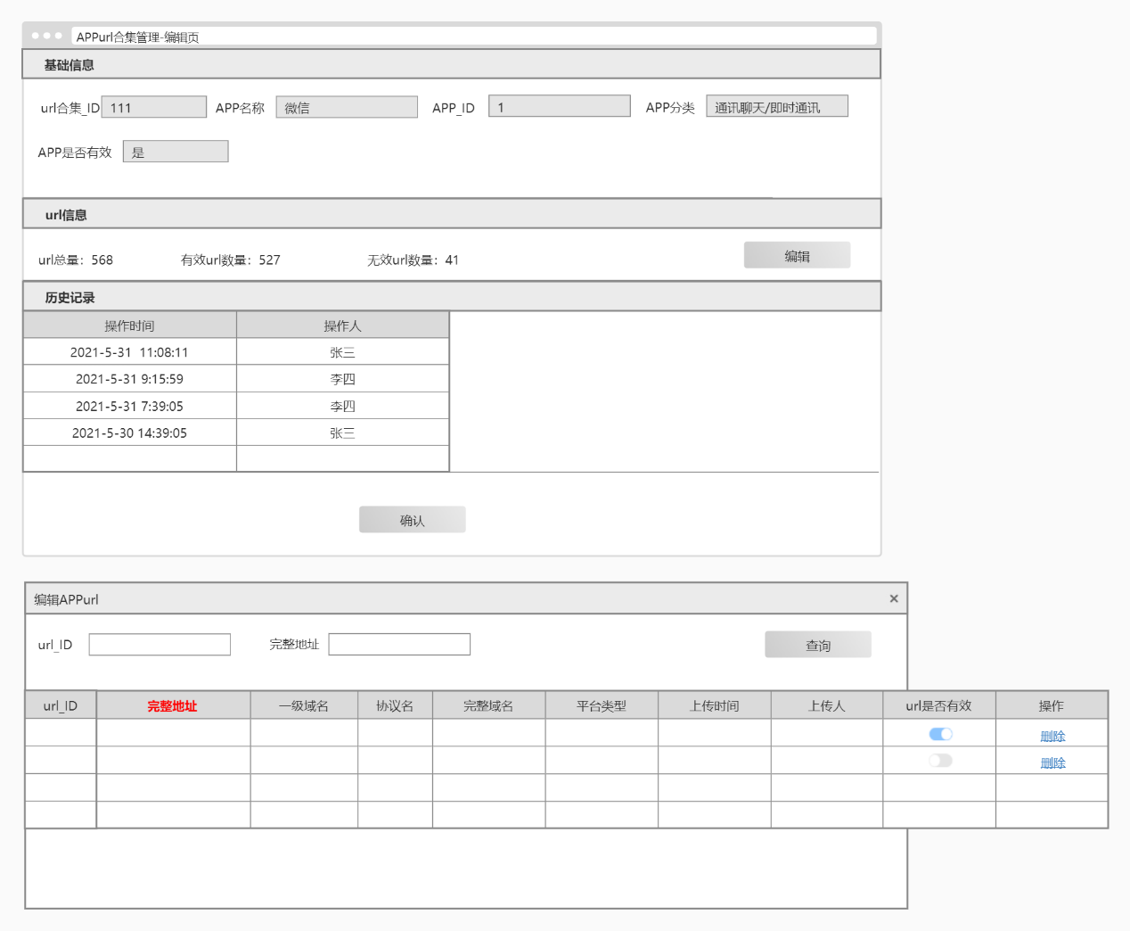

### APPurl合集管理编辑页主逻辑

1. 基础信息
2. 表2.2.3.1展示字段：

|  |  |  |
| --- | --- | --- |
| **字段名称** | **描述** | **备注** |
| url合集ID | 不可编辑 |  |
| APP名称 | 不可编辑 |  |
| APPID | 不可编辑 |  |
| APP分类 | 不可编辑 |  |
| APP是否有效 | 不可编辑 |  |
|  |  |  |

1. url信息
2. 表2.2.3.2url信息展示字段

|  |  |  |
| --- | --- | --- |
| **字段名称** | **描述** | **备注** |
| url总量 | 当前url合集中的url总量 |  |
| 有效url数量 | “url是否有效”为“是”的url数量 |  |
| 无效url数量 | “url是否有效”为“否”的url数量 |  |
|  |  |  |

1. 点击【编辑】按钮弹出url明细数据查看编辑界面
2. url列表查询条件

|  |  |  |  |  |
| --- | --- | --- | --- | --- |
| **字段名称** | **类型** | **必填** | **描述** | **备注** |
| url_ID | 文本输入框 | 否 | 默认空，精准搜搜 |  |
| 完整地址 | 文本输入框 | 否 | 默认空，模糊搜索 |  |
|  |  |  |  |  |

1. url列表结果列表

|  |  |  |
| --- | --- | --- |
| **字段名称** | **描述** | **备注** |
| url_ID |  |  |
| 完整地址 |  |  |
| 一级域名 |  |  |
| 协议名 |  |  |
| 完整域名 |  |  |
| 平台类型 |  |  |
| 上传时间 |  |  |
| 上传人 |  |  |
| url是否有效 |  |  |
|  |  |  |

1. 查询列表逻辑补充：
2. 默认查询全部数据
3. 结果列表默认按urlID顺序排列
4. 结果列表中urlID和上传时间字段支持点击表头进行排序（具体按框架自带组件的效果）
5. 结果列表支持分页查看，默认每页展示10条，最多展示50条（具体按框架自带组件的效果）
6. 在结果列表中点击“url是否有效”列的Switch开关，可以翻转具体某条url的有效性
7. 在结果列表中点击“操作”列的【删除】按钮，弹出提示框，提示问题“请确认是否删除选中的url数据”，确认后进行删除；
8. 历史记录按操作时间倒序排列；
9. 历史记录

|  |  |  |
| --- | --- | --- |
| **字段名称** | **描述** | **备注** |
| 操作时间 | 精确到秒 |  |
| 操作人 | 用户姓名 |  |
| ~~事件~~ | ~~上传数据/更新数据~~ | ~~变更有效性和删除数据均属于“更新数据”~~ |
|  |  |  |

### APPurl合集管理详情页

页面内容同编辑页，但无编辑权限，仅可查看浏览

### APPurl合集管理详情页原型图/交互稿

图2.2.4.1：APPurl合集管理详情页

### APPurl合集管理详情页主逻辑

1. 页面与编辑页保持一致，但不允许编辑有效性，不允许删除url，仅支持浏览查看；

## 品牌url合集管理

### 品牌url合集管理列表页

筛选查询品牌url合集数据，导出某一个品牌的url合集

### 品牌url合集管理列表页原型图/交互稿

图2.3.1.1：品牌url合集管理列表页

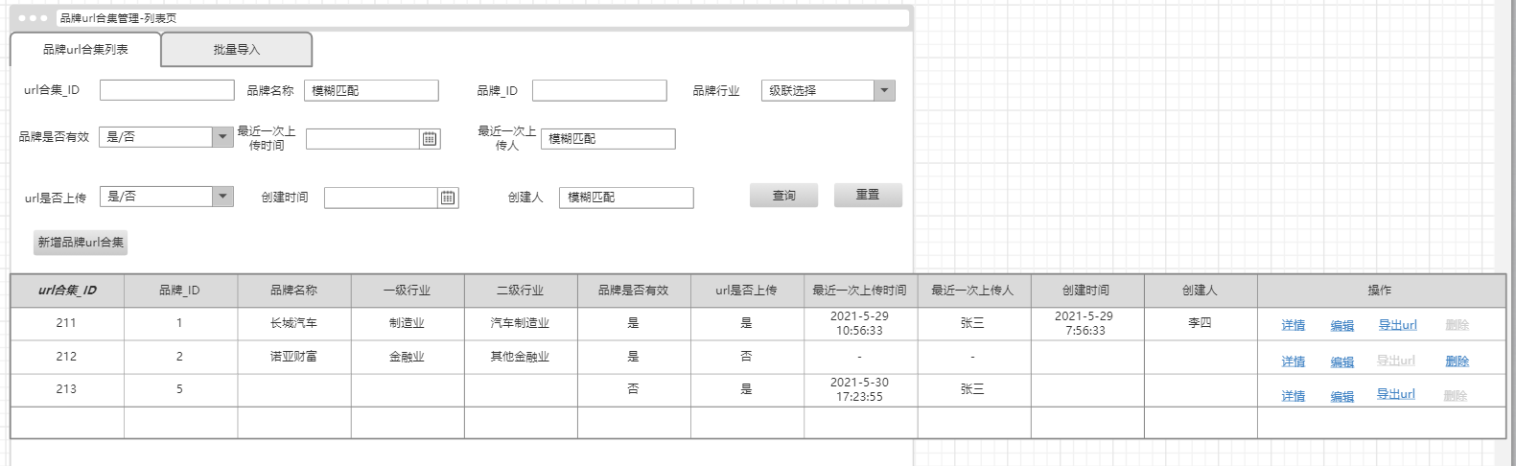

### 品牌url合集管理列表页主逻辑

表2.3.1.1：查询条件

|  |  |  |  |  |
| --- | --- | --- | --- | --- |
| **字段名称** | **类型** | **必填** | **描述** | **备注** |
| url合集ID | 文本输入框 | 否 | 默认空，精准搜索 |  |
| 品牌名称 | 文本输入框 | 否 | 默认空，模糊搜索 |  |
| 品牌ID | 文本输入框 | 否 | 默认空，精准搜索 |  |
| 品牌行业 | 下拉框 | 否 | 默认空，单选，级联下拉框，展示一级和二级行业 | 关联需要同步更新 |
| 品牌是否有效 | 单选框 | 否 | 默认空，单选：  “是”  “否” |  |
| url是否上传 | 单选框 | 否 | 默认空，单选：  “是”  “否” |  |
| 最近一次上传时间 | 日期选择控件 | 否 | 默认空 |  |
| 最近一次上传人 | 文本输入框 | 否 | 默认空，模糊搜索 |  |
| 创建时间 | 日期选择控件 | 否 | 默认空 |  |
| 创建人 | 文本输入框 | 否 | 默认空，模糊搜索 |  |

表2.3.1.2：结果列表

|  |  |  |
| --- | --- | --- |
| **字段名称** | **描述** | **备注** |
| url合集ID |  |  |
| 品牌ID | 同品牌管理表 |  |
| 品牌名称 | 同品牌管理表 |  |
| 一级行业 | 同品牌管理表 |  |
| 二级行业 | 同品牌管理表 |  |
| 品牌是否有效 | 同品牌管理表 |  |
| url是否上传 | 如果针对该品牌从未上传过url数据，则记录为“否”，  如果已上传过url数据，则记录为“是”，且不再变更 |  |
| 最近一次上传时间 | 精确到秒，最近一次上传数据时间 |  |
| 最近一次上传人 |  |  |
| 创建时间 | 精确到秒，创建该品牌url合集的时间 |  |
| 创建人 |  |  |

1. 查询列表逻辑补充：
2. 默认查询全部数据
3. 结果列表默认按品牌ID顺序排列
4. 结果列表中url合集ID、品牌ID、最近一次上传时间和创建时间字段支持点击表头进行排序（具体按框架自带组件的效果）
5. 结果列表支持分页查看，默认每页展示10条，最多展示50条（具体按框架自带组件的效果）
6. 导出单个品牌的url：
7. 点击结果列表中某一个品牌的【导出url】按钮；
8. 开始下载对应品牌的全量url明细数据
9. 导出格式见附件：



1. “url是否上传”为“否”时，操作列【导出url】按钮不可编辑；

“url是否上传”为“是”时，操作列【删除】按钮不可编辑；

1. 功能上线时需要进行初始化，最近一次上传人记录为system
2. 角色权限说明：详情、编辑、导出、删除

### 品牌url合集管理-批量导入

支持通过excel文件批量导入品牌对应的url数据

### 品牌url合集管理-批量导入原型图/交互稿

图2.3.1.1：品牌url合集管理-批量导入

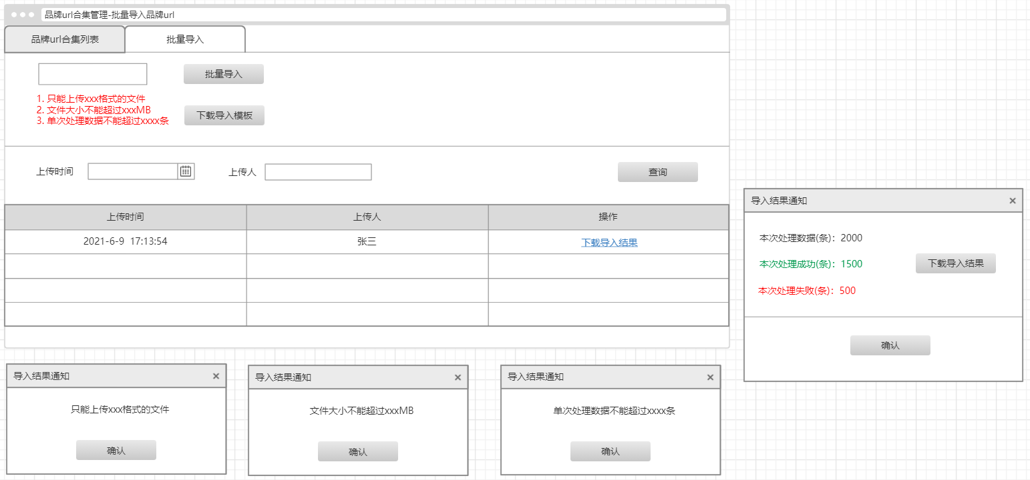

### 品牌url合集管理-批量导入主逻辑

1. 点击【下载导入模板】按钮，下载批量导入的excel模板，详见附件：



1. 在导入模板中编辑填入具体url数据后，点击【批量导入】上传数据：
2. 文件基础校验规则：
3. 只能上传xxx格式的文件
4. 文件大小不能超过xxx大小
5. 单次处理不能超过xxxx条数据
6. 明细数据校验规则（依次顺序校验）：
7. 确认所有字段是否合规（格式、长度等）
8. 确认品牌ID是否匹配
9. 确认品牌ID和品牌名称是否匹配
10. 确认品牌ID是否已创建对应的url合集
11. 本批次内完整地址是否重复
12. 相同品牌内完整地址是否重复
13. 所有品牌内完整地址是否重复

|  |  |  |  |
| --- | --- | --- | --- |
| **校验结果** | **导入结果** | **“失败原因”文案** | **备注** |
| 某字段不合规 | 失败 | “某字段”不合规 |  |
| 品牌ID不合规 | 失败 | 品牌ID无法匹配 |  |
| 品牌ID和品牌名称不匹配 | 失败 | 品牌ID和品牌名称不匹配 |  |
| 品牌ID尚未创建对应的url合集 | 失败 | 未创建url合集 |  |
| 本批次内完整地址是否重复 | 失败 | 批次内重复 |  |
| 相同品牌内完整地址是否重复 | 失败 | 同一品牌内重复 |  |
| 所有品牌内完整地址是否重复 | 成功 | 全量品牌内重复 | 允许成功，但在备注栏标记出重复地址所属的品牌名称 |
|  |  |  |  |

1. 上传数据处理逻辑：
2. 按照已有的处理逻辑，根据完整地址，拆分出“一级域名”、“完整域名”和“uri”等字段后进行记录；
3. 上传时“url是否有效”字段默认为“有效”；
4. 每次上传时，根据品牌ID和完整地址两个字段判断，进行增量更新；
5. 完成数据上传后，弹出框提示导入结果：
6. 提示包括本次处理数据数量、本次成功数量、本次失败数量；
7. 点击【下载导入结果】，则下载本次导入结果的excel文件，详见附件：





1. 查询条件

表2.2.2.1：查询条件

|  |  |  |  |  |
| --- | --- | --- | --- | --- |
| **字段名称** | **类型** | **必填** | **描述** | **备注** |
| 上传时间 | 日期选择器 | 否 |  |  |
| 上传人 | 文本输入框 | 否 |  |  |
|  |  |  |  |  |

表2.2.1.2：结果列表

|  |  |  |
| --- | --- | --- |
| **字段名称** | **描述** | **备注** |
| 上传时间 | 精确到秒 |  |
| 上传人 |  |  |
|  |  |  |

1. 查询列表逻辑补充：
2. 默认查询全部数据
3. 结果列表默认按上传时间倒序排列
4. 结果列表中上传时间字段支持点击表头进行排序（具体按框架自带组件的效果）
5. 结果列表支持分页查看，默认每页展示10条，最多展示50条（具体按框架自带组件的效果）
6. 点击操作列【下载导入结果】按钮，则下载对应记录的导入结果excel，同上述结果模板；

### 品牌url合集管理新增页

创建某个品牌的url合集

### 品牌url合集管理新增页原型图/交互稿

图2.3.3.1：品牌url合集管理新增页

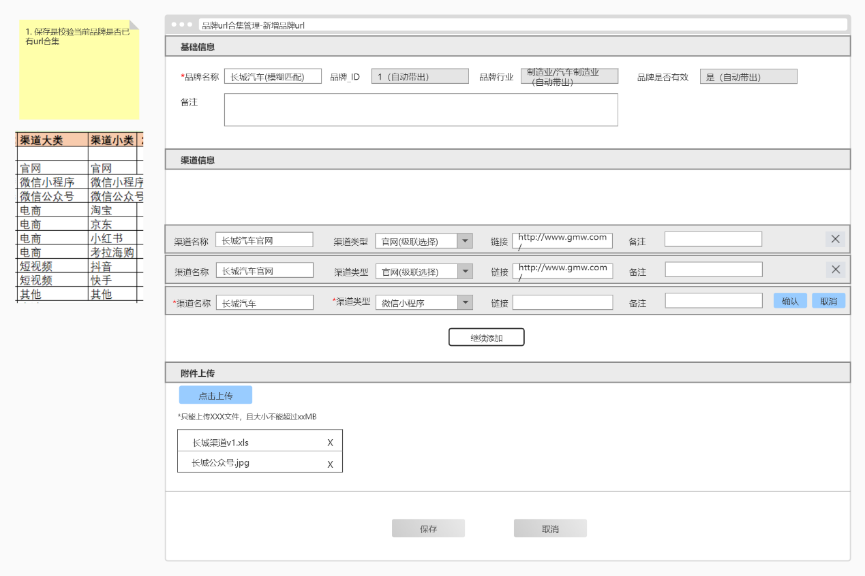

### 品牌url合集管理新增页主逻辑

1. 基础信息
2. 表2.3.3.1 展示字段：

|  |  |  |  |  |
| --- | --- | --- | --- | --- |
| **字段名称** | **类型** | **必填** | **描述** | **备注** |
| 品牌名称 | 文本输入框 | 是 | 默认空，模糊匹配提供输入建议 |  |
| 备注 | 文本输入框 | 否 | 默认空，最大长度限制100中文字符 |  |
| 品牌ID | 文本 | / | 根据“品牌名称”选中值，自动带出品牌表数据 |  |
| 品牌行业 | 文本 | / | 根据“品牌名称”选中值，自动带出品牌表数据  展示一级和二级行业 |  |
| 品牌是否有效 | 文本 | / | 根据“品牌名称”选中值，自动带出品牌表数据 |  |

1. 渠道信息
2. 表2.3.3.2 渠道信息录入字段

|  |  |  |  |  |
| --- | --- | --- | --- | --- |
| **字段名称** | **类型** | **必填** | **描述** | **备注** |
| 渠道名称 | 文本输入框 | 是 | 默认空，最大长度限制50中文字符 |  |
| 渠道类型 | 下拉框 | 是 | 默认空，单选，级联选择，展示渠道大类和渠道小类 | 同步关联更新 |
| 链接 | 文本输入框 | 否 | 默认空，最大长度限制100中文字符 |  |
| 备注 | 文本输入框 | 否 | 默认空，最大长度限制100中文字符 |  |

1. 页面初始提供5个渠道信息录入项，点击【继续添加】，可以增加新的渠道信息录入项，不设置数量上限，最少保留一条
2. 点击【确认】单条渠道记录进行保存，校验必填项和字段长度；
3. 附件上传
4. 提示上传文件要求：
5. 仅允许上传xxx格式（期望支持图片和excel）
6. 文件大小不能超过xxx
7. 上传附件具体样式现有沿用即可，待前端确认
8. 点击【保存】时进行校验，校验通过后生成新的url合集：
9. 基础信息必填项是否录入
10. 渠道信息是否至少录入一条
11. 相同品牌ID是否已创建过url合集

### 品牌url合集管理编辑页

编辑翻转具体某一个url的有效性；

查看某一个品牌的url合集信息，url合集基础信息、url明细、历史记录；

### 品牌url合集管理编辑页原型图/交互稿

图2.3.4.1：品牌url合集管理编辑页

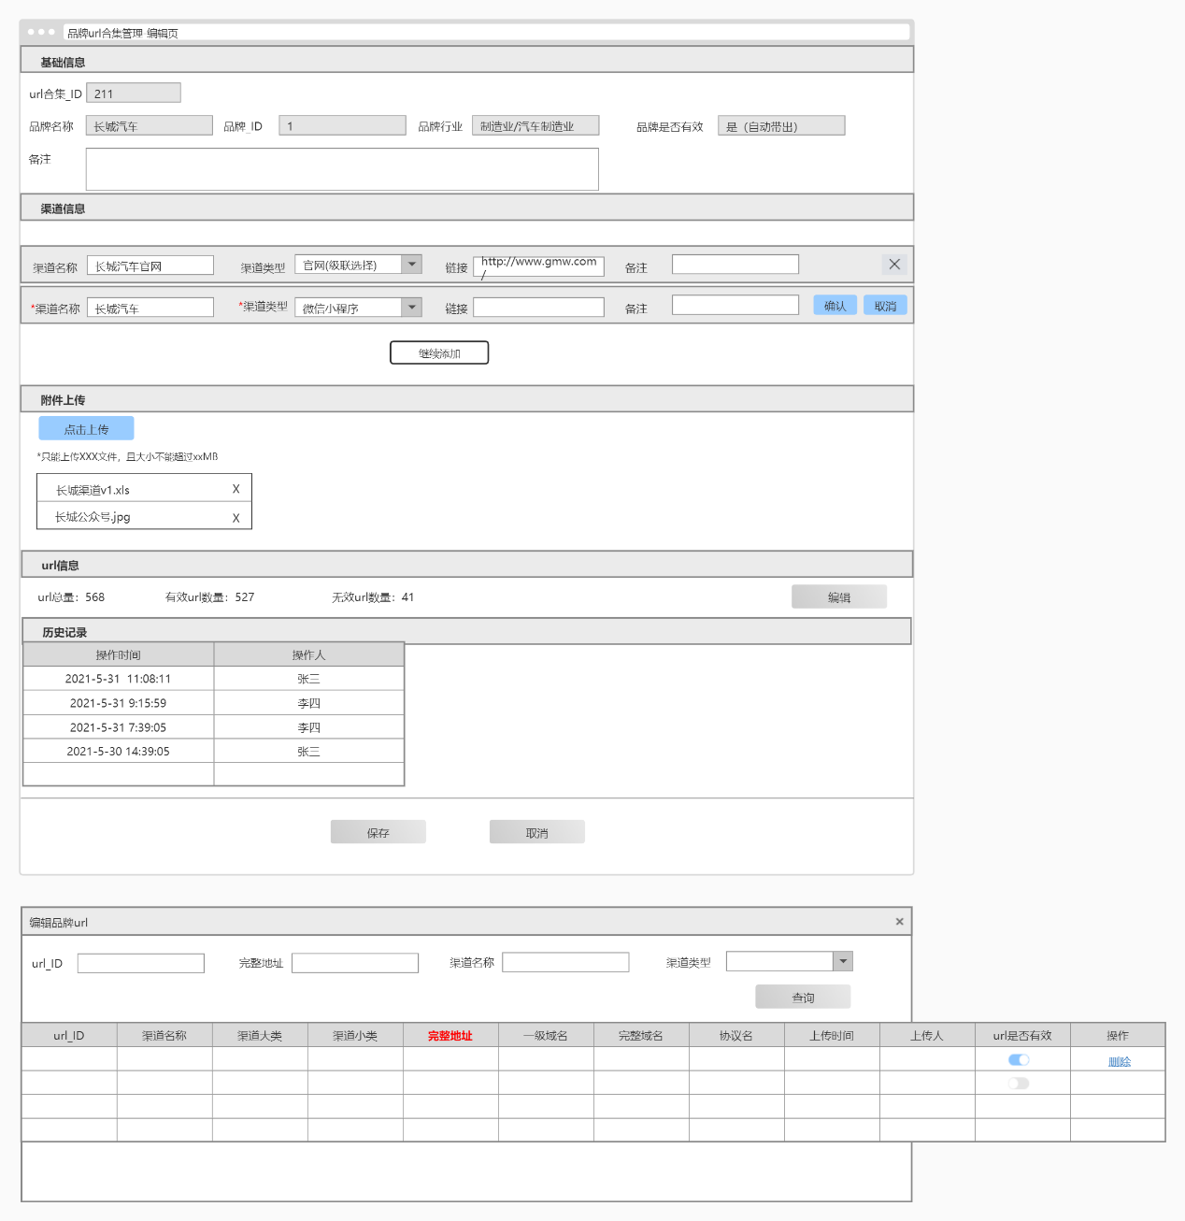

### 品牌url合集管理编辑页主逻辑

1. 基础信息
2. 表2.3.4.1展示字段：

|  |  |  |
| --- | --- | --- |
| **字段名称** | **描述** | **备注** |
| url合集ID | 不可编辑 |  |
| 品牌名称 | 不可编辑 |  |
| 品牌ID | 不可编辑 |  |
| 品牌行业 | 不可编辑 |  |
| 品牌是否有效 | 不可编辑 |  |
| 备注 | 可编辑 |  |

1. 渠道信息，可编辑，逻辑同新增页面
2. 附件上传，可编辑，逻辑同新增页面
3. url信息
4. 表2.3.4.2url信息展示字段

|  |  |  |
| --- | --- | --- |
| **字段名称** | **描述** | **备注** |
| url总量 | 当前url合集中的url总量 |  |
| 有效url数量 | “url是否有效”为“是”的url数量 |  |
| 无效url数量 | “url是否有效”为“否”的url数量 |  |
|  |  |  |

1. 点击【编辑】按钮弹出url明细数据查看编辑界面；
2. url列表查询条件

|  |  |  |  |  |
| --- | --- | --- | --- | --- |
| **字段名称** | **类型** | **必填** | **描述** | **备注** |
| url_ID | 文本输入框 | 否 | 默认空，精准搜搜 |  |
| 完整地址 | 文本输入框 | 否 | 默认空，模糊搜索 |  |
| 渠道名称 | 文本输入框 | 否 | 默认空，模糊搜索 |  |
| 渠道类型 | 下拉框 | 否 | 默认空，单选，级联选择，展示渠道大类和渠道小类 |  |
|  |  |  |  |  |

1. url列表结果列表

|  |  |  |
| --- | --- | --- |
| **字段名称** | **描述** | **备注** |
| url_ID |  |  |
| 渠道名称 |  |  |
| 渠道大类 |  |  |
| 渠道小类 |  |  |
| 完整地址 |  |  |
| 一级域名 |  |  |
| 协议名 |  |  |
| 完整域名 |  |  |
| 上传时间 |  |  |
| 上传人 |  |  |
| url是否有效 |  |  |
|  |  |  |

1. 查询列表逻辑补充：
2. 默认查询全部数据
3. 结果列表默认按urlID顺序排列
4. 结果列表中urlID和上传时间字段支持点击表头进行排序（具体按框架自带组件的效果）
5. 结果列表支持分页查看，默认每页展示10条，最多展示50条（具体按框架自带组件的效果）
6. 在结果列表中点击“url是否有效”列的Switch开关，可以翻转具体某条url的有效性
7. 在结果列表中点击“操作”列的【删除】按钮，弹出提示框，提示问题“请确认是否删除选中的url数据”，确认后进行删除；
8. 历史记录按操作时间倒序排列；
9. 历史记录

|  |  |  |
| --- | --- | --- |
| **字段名称** | **描述** | **备注** |
| 操作时间 | 精确到秒 |  |
| 操作人 | 用户姓名 |  |
| ~~事件~~ | ~~创建/上传数据/更新~~ | ~~创建url合集/上传数据/其他更新操作~~ |
|  |  |  |

### 品牌url合集管理详情页

页面内容同编辑页，但无编辑权限，仅可查看浏览

### 品牌url合集管理详情页原型图/交互稿

图2.3.5.1：品牌url合集管理详情页

### 品牌url合集管理详情页主逻辑

1. 页面内容与编辑页保持一致，但仅支持浏览查看，不允许编辑：
2. 基础信息：所有字段仅浏览查看
3. 渠道信息：所有配置项仅浏览查看（无法添加/删除/修改渠道信息）
4. 附件上传：无法上传添加附件，但允许下载；
5. url信息：允许点击查看url明细列表，但无法翻转有效/无效状态，无法删除url；

## 其他url合集管理

### 其他url合集管理列表页

筛选查询其他url合集数据，导出某一个其他的url合集

### 其他url合集管理列表页原型图/交互稿

图2.4.1.1：其他url合集管理列表页

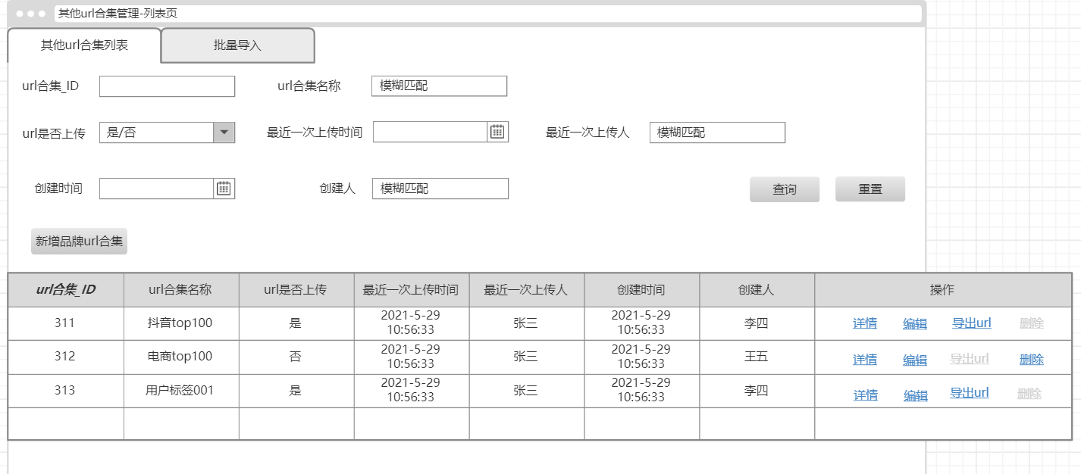

### 其他url合集管理列表页主逻辑

表2.4.1.1：查询条件

|  |  |  |  |  |
| --- | --- | --- | --- | --- |
| **字段名称** | **类型** | **必填** | **描述** | **备注** |
| url合集ID | 文本输入框 | 否 | 默认空，精准搜索 |  |
| url合集名称 | 文本输入框 | 否 | 默认空，模糊搜索 |  |
| url是否上传 | 单选框 | 否 | 默认空，单选：  “是”  “否” |  |
| 最近一次上传时间 | 日期选择控件 | 否 | 默认空 |  |
| 最近一次上传人 | 文本输入框 | 否 | 默认空，模糊搜索 |  |
| 创建时间 | 日期选择控件 | 否 | 默认空 |  |
| 创建人 | 文本输入框 | 否 | 默认空，模糊搜索 |  |

表2.4.1.2：结果列表

|  |  |  |
| --- | --- | --- |
| **字段名称** | **描述** | **备注** |
| url合集ID |  |  |
| url合集名称 | 同品牌管理表 |  |
| url是否上传 | 如果针对该url合集从未上传过url数据，则记录为“否”，  如果已上传过url数据，则记录为“是”，且不再变更 |  |
| 最近一次上传时间 | 精确到秒，最近一次上传数据时间 |  |
| 最近一次上传人 |  |  |
| 创建时间 | 精确到秒，创建该品牌url合集的时间 |  |
| 创建人 |  |  |

1. 查询列表逻辑补充：
2. 默认查询全部数据
3. 结果列表默认按url合集ID顺序排列
4. 结果列表中url合集ID、最近一次上传时间和创建时间字段支持点击表头进行排序（具体按框架自带组件的效果）
5. 结果列表支持分页查看，默认每页展示10条，最多展示50条（具体按框架自带组件的效果）
6. 导出单个url合集的url：
7. 点击结果列表中某一个url合集的【导出url】按钮；
8. 开始下载对应的全量url明细数据
9. 导出格式见附件：



1. “url是否上传”为“否”时，操作列【导出url】按钮不可编辑；

“url是否上传”为“是”时，操作列【删除】按钮不可编辑；

1. 角色权限说明：详情、编辑、导出、删除

### 其他url合集管理-批量导入

支持通过excel文件批量导入其他url数据

### 其他url合集管理-批量导入原型图/交互稿

图2.4.2.1：其他url合集管理-批量导入

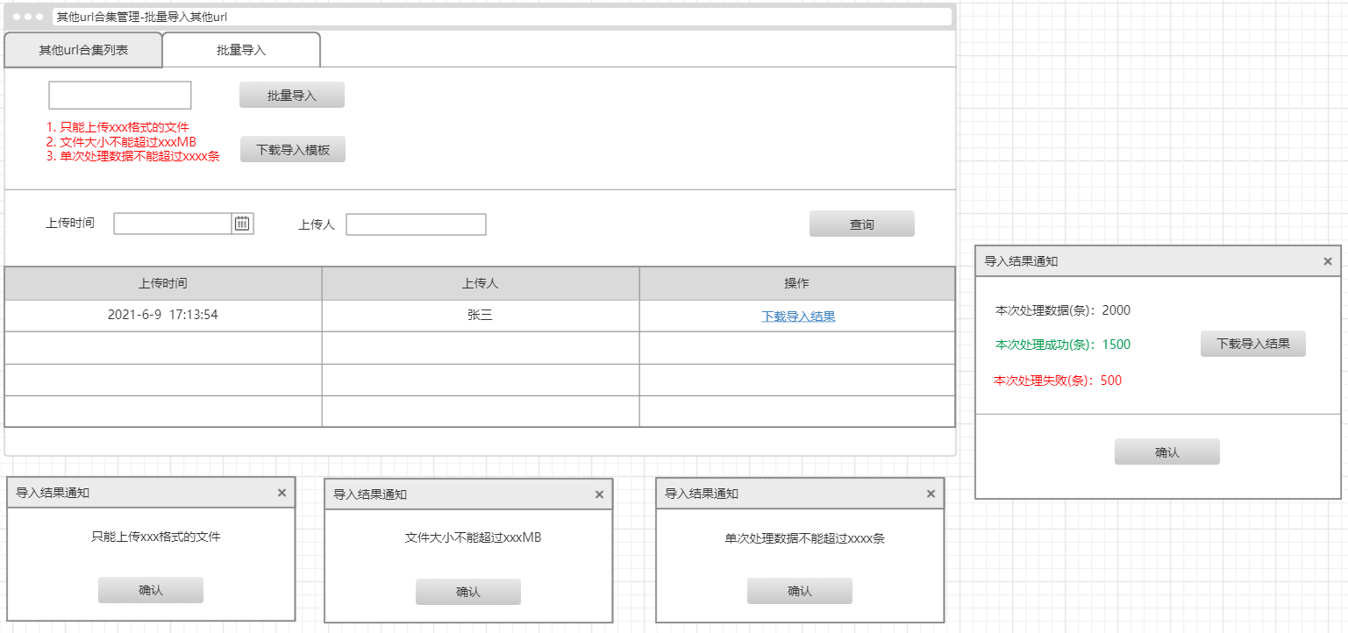

### 其他url合集管理-批量导入主逻辑

1. 点击【下载导入模板】按钮，下载批量导入的excel模板，详见附件：



1. 在导入模板中编辑填入具体url数据后，点击【批量导入】上传数据：
2. 文件基础校验规则：
3. 只能上传xxx格式的文件
4. 文件大小不能超过xxx大小
5. 单次处理不能超过xxxx条数据
6. 明细数据校验规则（依次顺序校验）：
7. 确认所有字段是否合规（格式、长度等）
8. 确认url合集名称是否已创建
9. 本批次内完整地址是否重复
10. 相同url合集内完整地址是否重复

|  |  |  |  |
| --- | --- | --- | --- |
| **校验结果** | **导入结果** | **“失败原因”文案** | **备注** |
| 某字段不合规 | 失败 | “某字段”不合规 |  |
| 尚未创建对应的url合集 | 失败 | 未创建url合集 |  |
| 本批次内完整地址是否重复 | 失败 | 批次内重复 |  |
| 相同url合集内完整地址是否重复 | 失败 | 同一url合集内重复 |  |
|  |  |  |  |

1. 上传数据处理逻辑：
2. 按照已有的处理逻辑，根据完整地址，拆分出“一级域名”、“完整域名”和“uri”等字段后进行记录；
3. 上传时“url是否有效”字段默认为“有效”；
4. 每次上传时，根据url合集名称和完整地址两个字段判断，进行增量更新；
5. 完成数据上传后，弹出框提示导入结果：
6. 提示包括本次处理数据数量、本次成功数量、本次失败数量；
7. 点击【下载导入结果】，则下载本次导入结果的excel文件，详见附件：





1. 查询条件

表2.2.2.1：查询条件

|  |  |  |  |  |
| --- | --- | --- | --- | --- |
| **字段名称** | **类型** | **必填** | **描述** | **备注** |
| 上传时间 | 日期选择器 | 否 |  |  |
| 上传人 | 文本输入框 | 否 |  |  |
|  |  |  |  |  |

表2.2.1.2：结果列表

|  |  |  |
| --- | --- | --- |
| **字段名称** | **描述** | **备注** |
| 上传时间 | 精确到秒 |  |
| 上传人 |  |  |
|  |  |  |

1. 查询列表逻辑补充：
2. 默认查询全部数据
3. 结果列表默认按上传时间倒序排列
4. 结果列表中上传时间字段支持点击表头进行排序（具体按框架自带组件的效果）
5. 结果列表支持分页查看，默认每页展示10条，最多展示50条（具体按框架自带组件的效果）
6. 点击操作列【下载导入结果】按钮，则下载对应记录的导入结果excel，同上述结果模板；

### 其他url合集管理新增页

创建其他url合集

### 其他url合集管理新增页原型图/交互稿

图2.4.3.1：其他url合集管理新增页

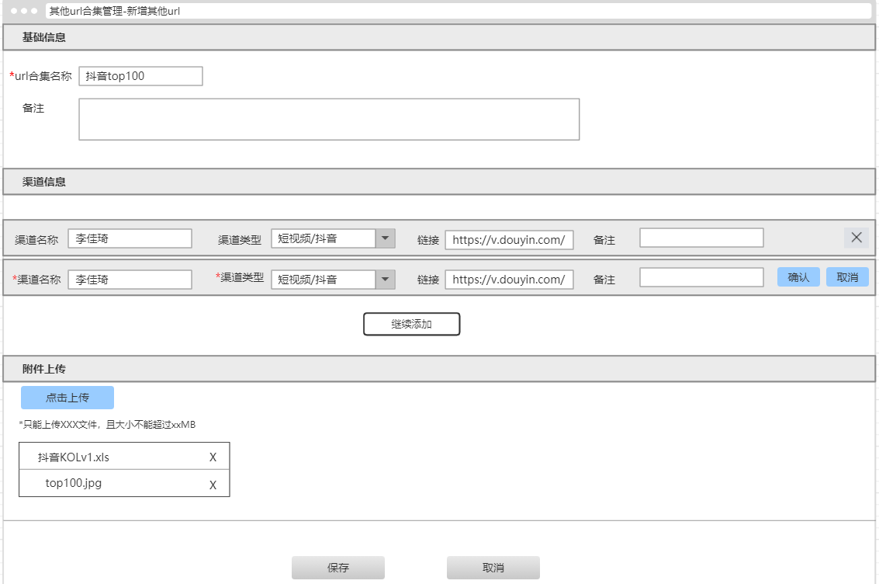

### 其他url合集管理新增页主逻辑

1. 基础信息
2. 表2.4.3.1 展示字段：

|  |  |  |  |  |
| --- | --- | --- | --- | --- |
| **字段名称** | **类型** | **必填** | **描述** | **备注** |
| url合集名称 | 文本输入框 | 是 | 默认空，最大长度限制50中文字符 |  |
| 备注 | 文本输入框 | 否 | 默认空，最大长度限制100中文字符 |  |

1. 渠道信息
2. 表2.4.3.2 渠道信息录入字段

|  |  |  |  |  |
| --- | --- | --- | --- | --- |
| **字段名称** | **类型** | **必填** | **描述** | **备注** |
| 渠道名称 | 文本输入框 | 是 | 默认空，最大长度限制50中文字符 |  |
| 渠道类型 | 下拉框 | 是 | 默认空，单选，级联选择，展示渠道大类和渠道小类 | 同步关联更新 |
| 链接 | 文本输入框 | 否 | 默认空，最大长度限制100中文字符 |  |
| 备注 | 文本输入框 | 否 | 默认空，最大长度限制100中文字符 |  |

1. 页面初始提供5个渠道信息录入项，点击【继续添加】，可以增加新的渠道信息录入项，不设置数量上限，最少保留一条
2. 点击【确认】单条渠道记录进行保存，校验必填项和字段长度；
3. 附件上传
4. 提示上传文件要求：
5. 仅允许上传xxx格式（期望支持图片和excel）
6. 文件大小不能超过xxx
7. 上传附件具体样式现有沿用即可，待前端确认
8. 点击【保存】时进行校验，校验通过后生成新的url合集：
9. 基础信息必填项是否录入
10. 渠道信息是否至少录入一条
11. url合集名称是否重复，如重复不允许创建

### 其他url合集管理编辑页

编辑翻转具体某一个url的有效性；

查看其他url合集信息，url合集基础信息、url明细、历史记录；

### 其他url合集管理编辑页原型图/交互稿

图2.4.4.1：其他url合集管理编辑页

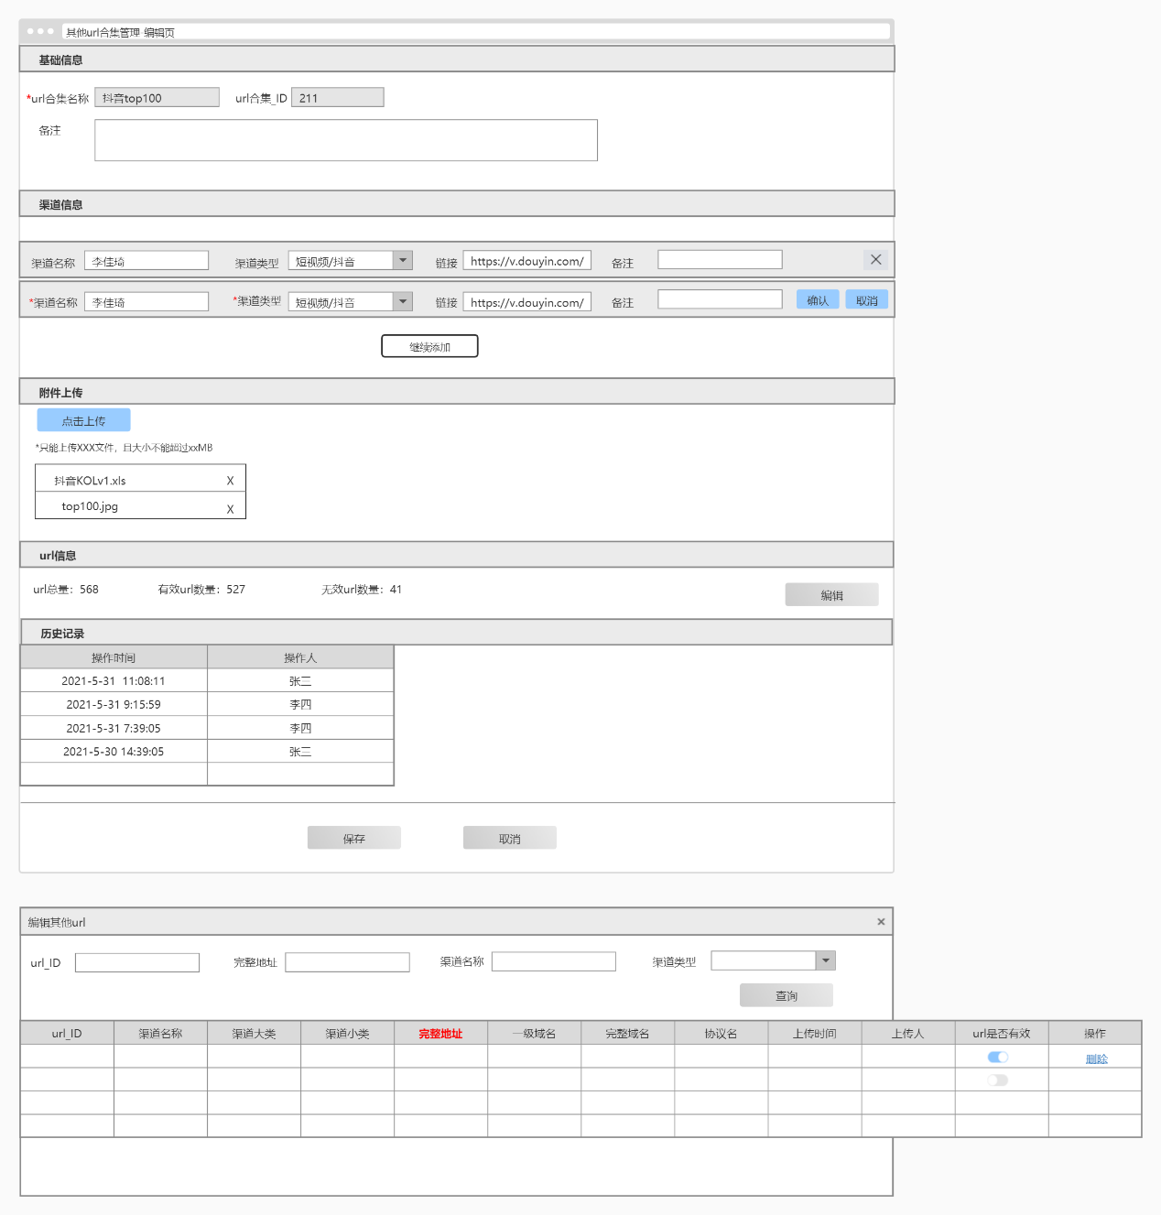

### 其他url合集管理编辑页主逻辑

1. 基础信息
2. 表2.4.4.1展示字段：

|  |  |  |
| --- | --- | --- |
| **字段名称** | **描述** | **备注** |
| url合集ID | 不可编辑 |  |
| url合集名称 | 不可编辑 |  |
| 备注 | 可编辑 |  |

1. 渠道信息，可编辑，逻辑同新增页面
2. 附件上传，可编辑，逻辑同新增页面
3. url信息
4. 表2.4.4.2 url信息展示字段

|  |  |  |
| --- | --- | --- |
| **字段名称** | **描述** | **备注** |
| url总量 | 当前url合集中的url总量 |  |
| 有效url数量 | “url是否有效”为“是”的url数量 |  |
| 无效url数量 | “url是否有效”为“否”的url数量 |  |
|  |  |  |

1. 点击【编辑】按钮弹出url明细数据查看编辑界面
2. url列表查询条件

|  |  |  |  |  |
| --- | --- | --- | --- | --- |
| **字段名称** | **类型** | **必填** | **描述** | **备注** |
| url_ID | 文本输入框 | 否 | 默认空，精准搜搜 |  |
| 完整地址 | 文本输入框 | 否 | 默认空，模糊搜索 |  |
| 渠道名称 | 文本输入框 | 否 | 默认空，模糊搜索 |  |
| 渠道类型 | 下拉框 | 否 | 默认空，单选，级联选择，展示渠道大类和渠道小类 |  |

1. url列表结果列表

|  |  |  |
| --- | --- | --- |
| **字段名称** | **描述** | **备注** |
| url_ID |  |  |
| 渠道名称 |  |  |
| 渠道大类 |  |  |
| 渠道小类 |  |  |
| 完整地址 |  |  |
| 一级域名 |  |  |
| 协议名 |  |  |
| 完整域名 |  |  |
| 上传时间 |  |  |
| 上传人 |  |  |
| url是否有效 |  |  |
|  |  |  |

1. 查询列表逻辑补充：
2. 默认查询全部数据
3. 结果列表默认按urlID顺序排列
4. 结果列表中urlID和上传时间字段支持点击表头进行排序（具体按框架自带组件的效果）
5. 结果列表支持分页查看，默认每页展示10条，最多展示50条（具体按框架自带组件的效果）
6. 在结果列表中点击“url是否有效”列的Switch开关，可以翻转具体某条url的有效性
7. 在结果列表中点击“操作”列的【删除】按钮，弹出提示框，提示问题“请确认是否删除选中的url数据”，确认后进行删除；
8. 历史记录按操作时间倒序排列；
9. 历史记录

|  |  |  |
| --- | --- | --- |
| **字段名称** | **描述** | **备注** |
| 操作时间 | 精确到秒 |  |
| 操作人 | 用户姓名 |  |
| ~~事件~~ | ~~创建/上传数据/更新~~ | ~~创建url合集/上传数据/其他更新操作~~ |
|  |  |  |

### 其他url合集管理详情页

页面内容同编辑页，但无编辑权限，仅可查看浏览

### 其他url合集管理详情页原型图/交互稿

图2.4.5.1：其他url合集管理详情页

### 其他url合集管理详情页主逻辑

1. 页面内容与编辑页保持一致，但仅支持浏览查看，不允许编辑：
2. 基础信息：所有字段仅浏览查看
3. 渠道信息：所有配置项仅浏览查看（无法添加/删除/修改渠道信息）
4. 附件上传：无法上传添加附件，但允许下载；
5. url信息：允许点击查看url明细列表，但无法翻转有效/无效状态，无法删除url；

## 原始数据模板管理

### 原始数据模板管理列表页

筛选查询原始数据模板

### 原始数据模板管理列表页原型图/交互稿

图2.5.1.1：原始数据模板管理列表页

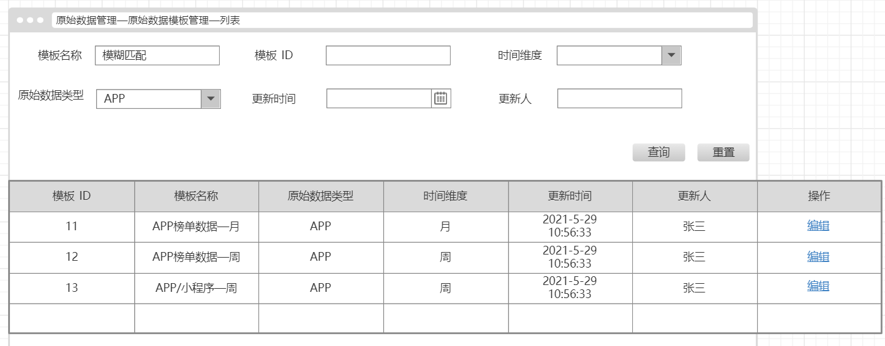

### 原始数据模板管理列表页主逻辑

表2.5.1.1：查询条件

|  |  |  |  |  |
| --- | --- | --- | --- | --- |
| **字段名称** | **类型** | **必填** | **描述** | **备注** |
| 模板名称 | 文本输入框 | 否 | 默认空，模糊匹配 |  |
| 模板ID | 文本输入框 | 否 | 默认空，精准匹配 |  |
| 原始数据类型 | 下拉框 | 否 | 默认空，单选  选项：  “APP”  “品牌”  “其他” |  |
| 时间维度 | 下拉框 | 否 | 默认空，单选，  选项：  “周”  “月”  “年” |  |
| 更新时间 | 日期选择器 | 否 |  |  |
| 更新人 | 文本输入框 | 否 |  |  |

表2.5.1.2：结果列表

|  |  |  |
| --- | --- | --- |
| **字段名称** | **描述** | **备注** |
| 模板ID | 自创建 |  |
| 模板名称 |  |  |
| 时间维度 |  |  |
| 原始数据类型 |  |  |
| 更新时间 | 精确到秒 |  |
| 更新人 |  |  |

1. 查询列表逻辑补充：
2. 默认查询全部数据
3. 结果列表默认按模板ID顺序排列
4. 结果列表中模板ID和更新时间字段支持点击表头进行排序（具体按框架自带组件的效果）
5. 结果列表支持分页查看，默认每页展示10条，最多展示50条（具体按框架自带组件的效果）
6. 角色权限说明：详情、编辑、导出、删除
7. 上线时初始化2个模板，明细如下：

|  |  |  |  |
| --- | --- | --- | --- |
| **字段名称** | **模板1** | **模板2** | **~~模板3~~** |
| 模板ID | 1 | 2 | ~~3~~ |
| 模板名称 | APP榜单数据—月 | APP榜单数据—周 | ~~APP/小程序—周~~ |
| 时间维度 | 月 | 周 | ~~周~~ |
| 原始数据类型 | APP | APP | ~~APP~~ |
| 对应模块 | 互联网洞察 | 互联网洞察 | ~~APP/小程序~~ |
| 更新时间 | 初始化时间 | 初始化时间 | ~~初始化时间~~ |
| 更新人 | 系统初始化 | 系统初始化 | ~~系统初始化~~ |
| url合集 | 置空，上线后手动添加 | 置空，上线后手动添加 | ~~置空，上线后手动添加~~ |
| 数据指标信息 | 置空，上线后手动添加 | 置空，上线后手动添加 | ~~置空，上线后手动添加~~ |
|  |  |  |  |
|  |  |  |  |

### 原始数据模板管理编辑页

编辑查看模板中url和数据指标等信息

### 原始数据模板管理编辑页原型图/交互稿

图2.5.2.1：原始数据模板管理编辑页

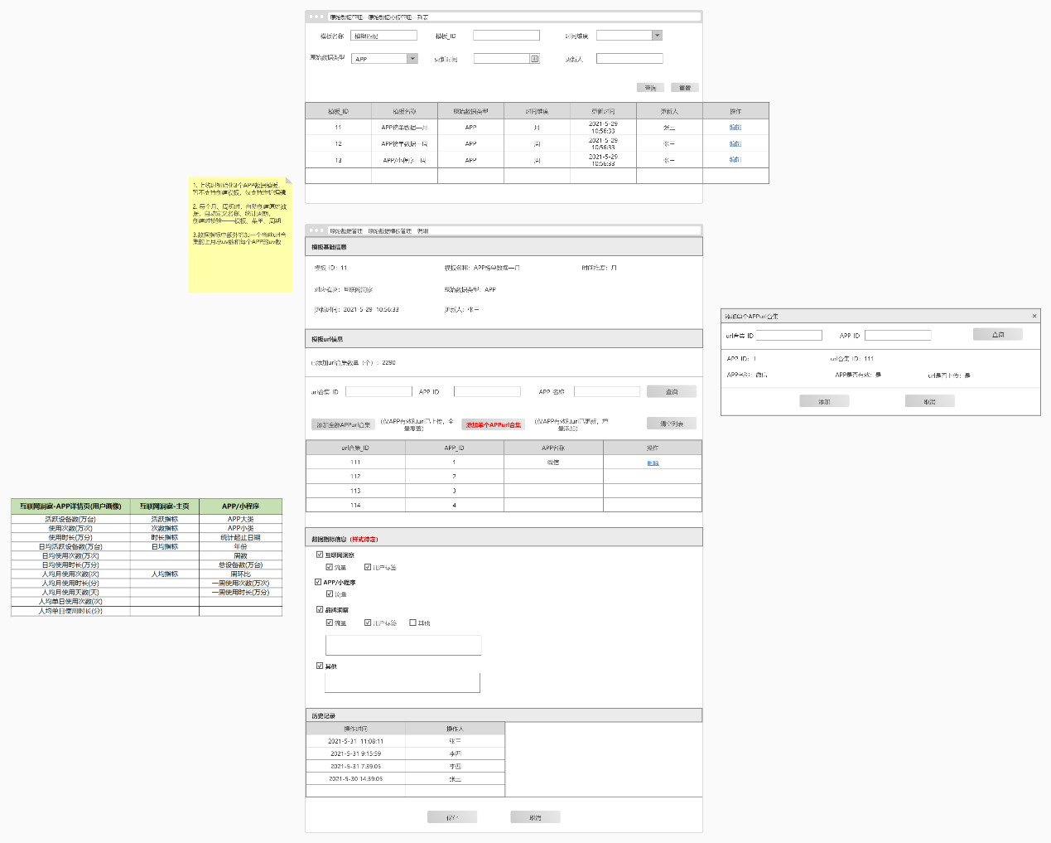

### 原始数据模板管理编辑页页主逻辑

1. 模板基础信息
2. 展示字段：

|  |  |  |
| --- | --- | --- |
| **字段名称** | **描述** | **备注** |
| 模板ID |  |  |
| 模板名称 |  |  |
| 时间维度 |  |  |
| 原始数据类型 |  |  |
| 对应模块 |  |  |
| 更新时间 | 精确到秒 |  |
| 更新人 |  |  |

1. 模板url信息
2. 顶部显示已添加的url合集数量，文案“已添加url合集数量（个）： ”
3. url合集查询列表
4. 查询条件

|  |  |  |  |  |
| --- | --- | --- | --- | --- |
| **字段名称** | **类型** | **必填** | **描述** | **备注** |
| url合集ID | 文本输入框 | 否 | 默认空，精准搜索 |  |
| APPID | 文本输入框 | 否 | 默认空，精准搜索 |  |
| APP名称 | 文本输入框 | 否 | 默认空，模糊搜索 |  |
|  |  |  |  |  |

1. 结果列表

|  |  |  |
| --- | --- | --- |
| **字段名称** | **描述** | **备注** |
| url合集ID |  |  |
| APPID |  |  |
| APP名称 |  |  |

1. 默认查询全部数据
2. 结果列表默认按url合集ID顺序排列
3. 结果列表支持分页查看，默认每页展示10条，最多展示50条（具体按框架自带组件的效果）
4. 点击【添加全部APPurl合集】按钮，添加所有“有效”和“url已上传”的APPurl合集，全量更新；
5. 点击【单个APPurl合集】按钮，弹出添加操作框：

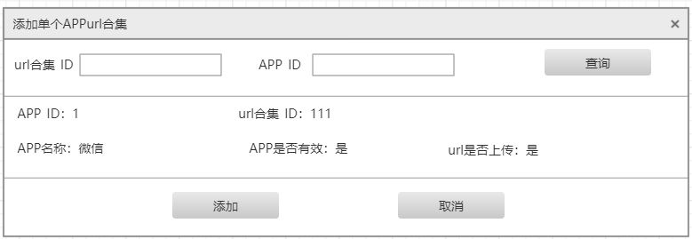

1. 通过url合集ID或APPID精准搜索，查询APPurl合集信息，展示APPID、url合集ID、APP名称、APP是否有效和url是否上传；
2. 确认信息后点击【添加】按钮，添加单个合集，仅当“APP是否有效”和“url是否上传”均为是时，允许添加；
3. 点击【清空】按钮，清空列表中所有url合集记录；
4. 数据指标信息
5. 按一级和二级分类，使用树形多选控件，展示下表中指标字段
6. 前端按对应模块提供选择，后端按模块对应至具体数据字段；~~通过数据字典将大乾泰平台展示的数据指标和此处后端数据字段关联同步~~；
7. ~~“其他”选项勾选后，对应的文本输入框翻转成可编辑状态，支持录入非标化的数据指标需求，允许最大长度300中文字符~~；

|  |  |  |
| --- | --- | --- |
| **大类** | **小类** | **备注** |
| 互联网洞察 | 流量 |  |
| 用户标签 |  |
| APP/小程序 | 流量 |  |
| 品牌洞察 | 流量 |  |
| 用户标签 |  |
| ~~其他~~ |  |
| ~~其他~~ | - |  |
|  |  |  |

|  |  |  |  |  |
| --- | --- | --- | --- | --- |
| **~~一级分类~~** | **~~二级分类~~** | **~~字段名称~~** | **~~值~~** | **~~备注~~** |
| ~~运营商~~ | ~~流量~~ | ~~月活跃设备数(万台)~~ |  |  |
| ~~使用次数(万次)~~ |  |  |
| ~~使用时长(万分)~~ |  |  |
| ~~日均活跃设备数(万台)~~ |  |  |
| ~~日均使用次数(万次)~~ |  |  |
| ~~日均使用时长(万分)~~ |  |  |
| ~~人均月使用次数(次)~~ |  |  |
| ~~人均月使用时长(分)~~ |  |  |
| ~~人均月使用天数(天)~~ |  |  |
| ~~人均单日使用次数(次)~~ |  |  |
| ~~人均单日使用时长(分)~~ |  |  |
| ~~日活跃设备数(万台)~~ |  |  |
| ~~用户标签~~ | ~~性别~~ |  |  |
| ~~年龄区间~~ |  |  |
| ~~省份~~ |  |  |
| ~~城市级别~~ |  |  |
| ~~手机品牌~~ |  |  |
| ~~其他~~ | ~~上月月活跃设备数(万台)~~ |  | ~~用于调数计算，因此需要回溯部分上月未上传url的APP数据~~ |
| ~~爬虫~~ | ~~流量~~ | ~~暂无~~ |  |  |
| ~~用户标签~~ | ~~暂无~~ |  |  |
| ~~其他~~ |  | ~~备注~~ |  |  |

1. 历史记录

|  |  |  |
| --- | --- | --- |
| **字段名称** | **描述** | **备注** |
| 操作时间 | 精确到秒 |  |
| 操作人 | 用户姓名 |  |
| ~~事件~~ | ~~更新~~ | ~~任意更新操作~~ |
|  |  |  |

## 原始数据管理

### 原始数据管理列表页

筛选查询原始数据

### 原始数据管理列表页原型图/交互稿

图2.6.1.1：原始数据管理列表页

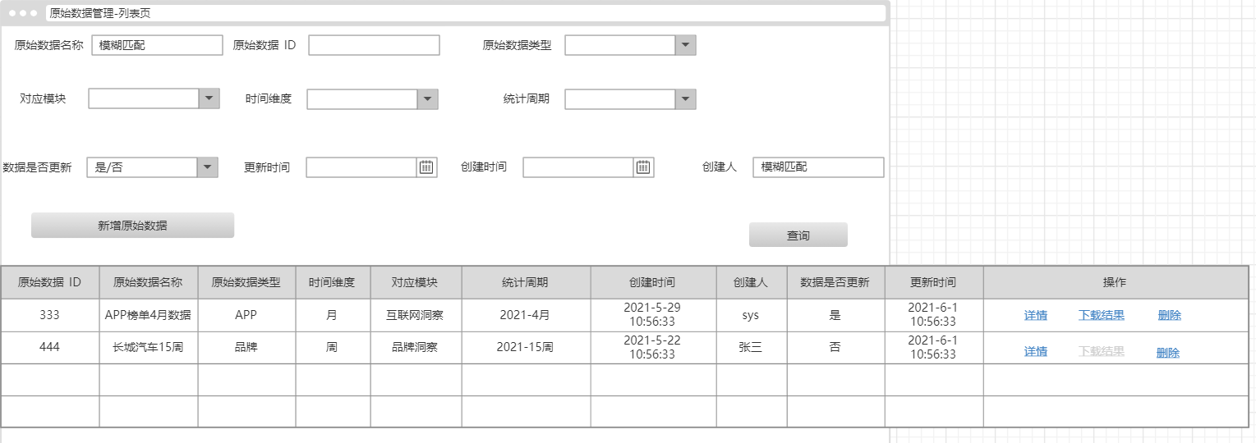

### 原始数据管理列表页主逻辑

表2.6.1.1：查询条件

|  |  |  |  |  |
| --- | --- | --- | --- | --- |
| **字段名称** | **类型** | **必填** | **描述** | **备注** |
| 原始数据名称 | 文本输入框 | 否 | 默认空，模糊搜索 |  |
| 原始数据ID | 文本输入框 | 否 | 默认空，精准搜索 |  |
| 原始数据类型 | 下拉框 | 否 | 默认空，单选  选项：  “APP”  “品牌”  “其他” |  |
| 对应模块 | 下拉框 | 否 | 默认空，单选  选项：  “互联网洞察”  ~~“APP/小程序”~~  “品牌洞察” |  |
| 时间维度 | 下拉框 | 否 | 默认空，单选  选项：  “周”  “月”  “年” |  |
| 统计周期 | 下拉框 | 否 | 默认空，单选  选项和[时间维度]进行级联关联，  周：”2021-15周”  月：”2021-4月”  年：”2021” | 控件样式可参考沿用大乾泰已有样式 |
| 数据是否更新 | 单选框 | 否 | 默认空，单选  选项：  “是”  “否” |  |
| 更新时间 | 日期选择器 | 否 | 默认空 |  |
| 创建时间 | 日期选择器 | 否 | 默认空 |  |
| 创建人 | 文本输入框 | 否 | 默认空 |  |

表2.6.1.2：结果列表

|  |  |  |
| --- | --- | --- |
| **字段名称** | **描述** | **备注** |
| 原始数据ID |  |  |
| 原始数据名称 |  |  |
| 原始数据类型 |  |  |
| 时间维度 |  |  |
| 对应模块 |  |  |
| 统计周期 |  |  |
| 创建时间 | 精确到秒 |  |
| 创建人 |  |  |
| 数据是否更新 |  |  |
| 更新时间 | 精确到秒 |  |
|  |  |  |

1. 查询列表逻辑补充：
2. 默认查询全部数据
3. 结果列表默认按原始数据ID顺序排列
4. 结果列表中原始数据ID、更新时间和创建时间字段支持点击表头进行排序（具体按框架自带组件的效果）
5. 结果列表支持分页查看，默认每页展示10条，最多展示50条（具体按框架自带组件的效果）
6. 点击【下载数据】按钮时，下载对应原始数据的excel表，下载数据模板见附件

下载模板：

互联网洞察原始数据：仅支持导出流量维度数据，不导出用户标签数据



APP/小程序原始数据：



品牌洞察原始数据：



1. 点击【新增原始数据】按钮时，弹出新增原始数据模板选择框；
2. 选择模板字段，默认空，非必填
3. 下拉选项中展示【原始数据模板管理】中的模板名称

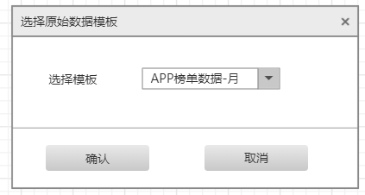

1. 角色权限说明：详情、编辑、导出、删除
2. “数据是否更新”为“否”时，【下载数据】按钮不可用

“数据是否更新”为“是”时，【删除】按钮不可用

### 原始数据管理新增页

新增APP/品牌/其他原始数据

### 原始数据管理新增页原型图/交互稿

图2.6.2.1：原始数据管理新增页

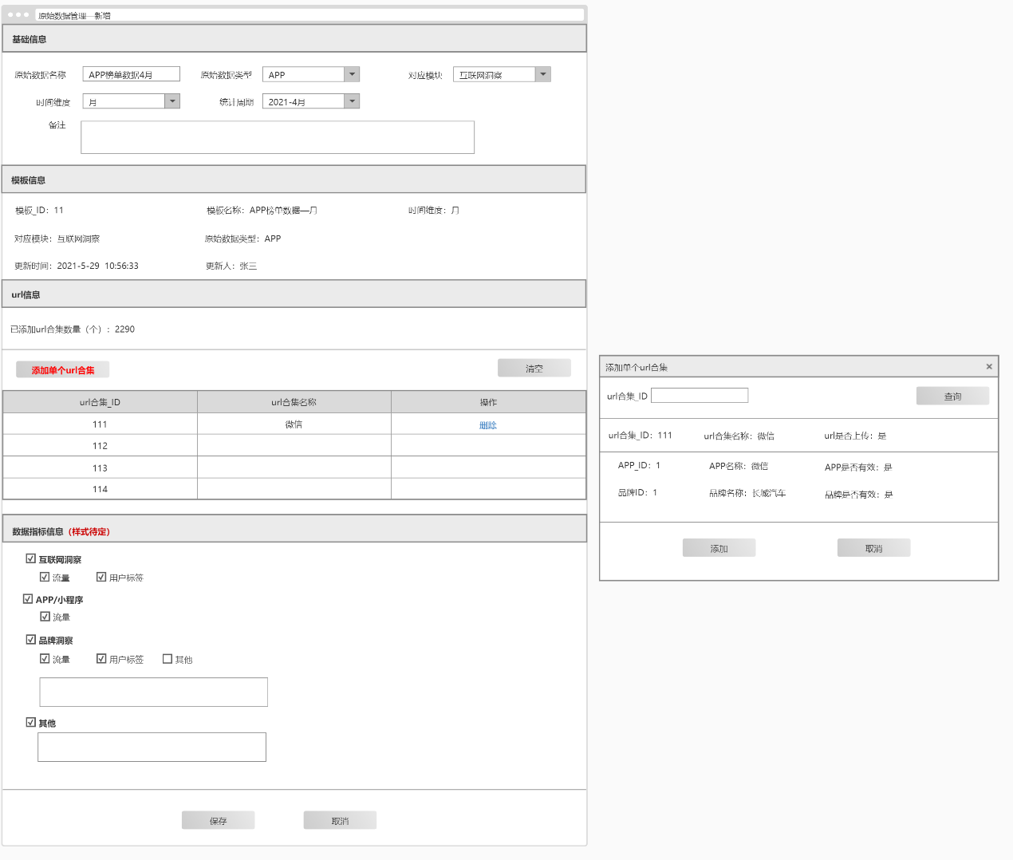

### 原始数据管理新增页主逻辑

1. 如果新增时选择了模板，则打开新增页面时，自动填入模板预设信息；

如果没有选择模板，则打开新增页面时，所有可配置项均为空，包括url合集列表；

1. 基础信息

|  |  |  |  |  |
| --- | --- | --- | --- | --- |
| **字段名称** | **类型** | **必填** | **描述** | **备注** |
| 原始数据名称 | 文本输入框 | 是 | 默认空，最大长度限制50中文字符 |  |
| 原始数据类型 | 下拉框 | 是 | 默认空，单选  选项：  “APP”  “品牌”  “其他” |  |
| 对应模块 | 下拉框 | 否 | 默认空，单选  选项：  “互联网洞察”  ~~“APP/小程序”~~  “品牌洞察” |  |
| 时间维度 | 下拉框 | 是 | 默认空，单选  选项：  “周”  “月”  “年” |  |
| 统计周期 | 下拉框 | 是 | 默认空，单选  选项和[时间维度]进行级联关联，  周：”2021-15周”  月：”2021-4月”  年：”2021” | 控件样式可参考沿用大乾泰已有样式 |
| 备注 | 文本输入框 | 否 | 默认空，最大长度限制100中文字符 |  |
|  |  |  |  |  |

1. 模板信息
2. 如果新增时选择了模板，则显示对应模板信息，否则提示“无”；

|  |  |  |
| --- | --- | --- |
| **字段名称** | **描述** | **备注** |
| 模板ID |  |  |
| 模板名称 |  |  |
| 时间维度 |  |  |
| 原始数据类型 |  |  |
| 对应模块 |  |  |
| 更新时间 | 精确到秒 |  |
| 更新人 |  |  |

1. url信息
2. 顶部显示已添加的url合集数量，文案“已添加url合集数量（个）： ”
3. 必须添加至少一个url合集
4. url合集查询列表
5. 结果列表

|  |  |  |
| --- | --- | --- |
| **字段名称** | **描述** | **备注** |
| url合集ID |  |  |
| url合集名称 | 如果是APP或品牌url合集，则取APP名称或品牌名称进行展示 |  |

1. 默认显示全部数据
2. 结果列表默认按url合集ID顺序排列
3. 结果列表支持分页查看，默认每页展示10条，最多展示50条（具体按框架自带组件的效果）
4. 点击【添加单个url合集】按钮，弹出添加操作框：

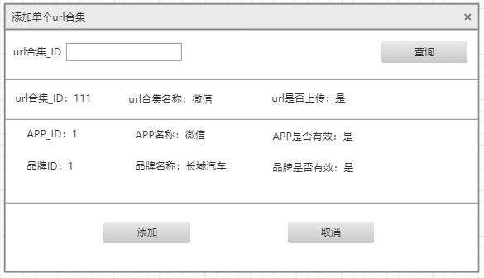

1. 通过url合集ID精准搜索，查询url合集信息，展示url合集ID、url是否上传、url合集名称

注：url合集名称：如果是APP或者品牌，则分别取APP名称和品牌名称进行展示

1. 如果是APP或者品牌，则额外展示APPID、APP是否有效和品牌ID、品牌是否有效；
2. 确认信息后点击【添加】按钮，添加单个合集，仅当“是否有效”和“url是否上传”均为是时，允许添加；
3. 点击【清空】按钮，清空列表中所有url合集记录；
4. 数据指标信息
5. 按一级和二级分类，使用树形多选控件，展示下表中指标字段
6. 默认选择空
7. 必须选择至少一个数据指标
8. “其他”选项勾选后，对应的文本输入框翻转成可编辑状态，支持录入非标化的数据指标需求，允许最大长度300中文字符；

|  |  |  |
| --- | --- | --- |
| **大类** | **小类** | **备注** |
| 互联网洞察 | 流量 |  |
| 用户标签 |  |
| APP/小程序 | 流量 |  |
| 品牌洞察 | 流量 |  |
| 用户标签 |  |
| ~~其他~~ |  |
| ~~其他~~ | - |  |
|  |  |  |

1. 保存创建时需要进行校验：
2. 必填项
3. 输入合规
4. 根据不同类型进行除重校验，如果重复则不允许创建：
5. APP类型：对应模块+时间维度+统计周期重复校验
6. 品牌类型：对应模块+时间维度+统计周期重复校验
7. 其他类型：暂无
8. ~~保存时需要记录当前的url信息，以便锁定url信息~~；
9. 系统自动创建原始数据规则：（暂不开发）

**【APP榜单数据—月】模板**

1. 每个自然月（T月）的10日0点(具体时间待研发最终确认脚本执行时间)，根据模板预设信息，自动创建一条原始数据记录，相关字段按以下创建：
2. 原始数据名称：”模板名称”+”统计周期”
3. 统计周期：T-1月
4. 其他字段：按模板预设内容，包括url合集信息和数据指标
5. 创建时的校验条件同手动新增逻辑，如果有重复则创建失败；

**【APP榜单数据-周】模板**

1. 每个自然周（T周）的周五0点，根据模板预设信息，自动创建一条原始数据记录，相关字段按以下创建：
2. 原始数据名称：”模板名称”+”统计周期”
3. 统计周期：T-1周
4. 其他字段：按模板预设内容，包括url合集信息和数据指标
5. 创建时的校验条件同手动新增逻辑，如果有重复则创建失败；

### 原始数据管理详情页

查看浏览原始数据详情

### 原始数据管理详情页原型图/交互稿

图2.6.3.1：原始数据管理详情页

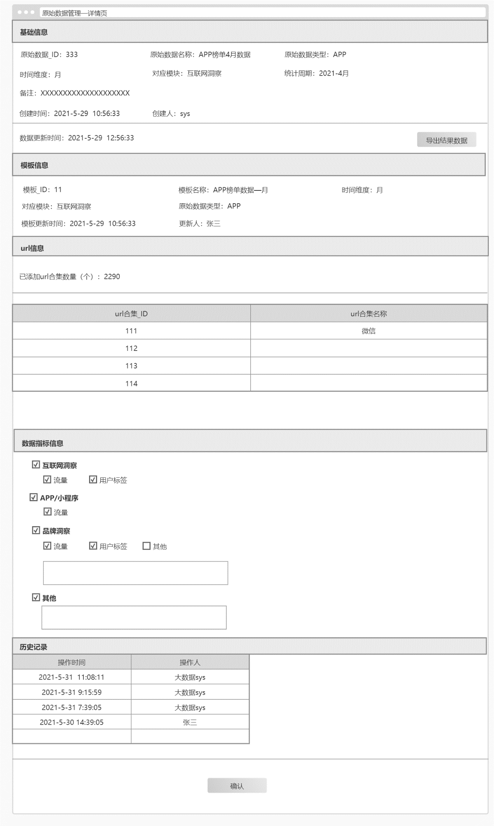

### 原始数据管理详情页主逻辑

1. 基础信息
2. 大数据推送结果数据后，【导出结果数据】按钮可用，点击下载excel，导出模板与2.6.1.2中的结果数据导出模板一致；
3. 展示字段：

|  |  |  |
| --- | --- | --- |
| **字段名称** | **描述** | **备注** |
| 原始数据ID |  |  |
| 原始数据名称 |  |  |
| 原始数据类型 |  |  |
| 时间维度 |  |  |
| 对应模块 |  |  |
| 统计周期 |  |  |
| 备注 |  |  |
| 创建时间 |  |  |
| 创建人 |  |  |
| 数据更新时间 | 大数据推送结果数据的时间 |  |
|  |  |  |

1. 模板信息

|  |  |  |
| --- | --- | --- |
| **字段名称** | **描述** | **备注** |
| 模板ID |  |  |
| 模板名称 |  |  |
| 时间维度 |  |  |
| 原始数据类型 |  |  |
| 对应模块 |  |  |
| 模板更新时间 |  |  |
| 更新人 |  |  |

1. url信息
2. ~~点击【导出url合集】，下载该原始数据对应的url信息，导出模板待定~~；
3. 展示列表url合集ID和url合集名称，同新增页面的字段逻辑；
4. 数据指标信息
5. 不可编辑
6. 展示同新增页面
7. 历史记录

|  |  |  |
| --- | --- | --- |
| **字段名称** | **描述** | **备注** |
| 操作时间 | 精确到秒 |  |
| 操作人 | 用户姓名 |  |
| ~~事件~~ | ~~创建/推送数据~~ | ~~任意更新操作~~ |
|  |  |  |

## 最终数据管理

### 最终数据管理列表页

筛选查询最终数据

### 最终数据管理列表页原型图/交互稿

图2.7.1.1：最终数据管理列表页

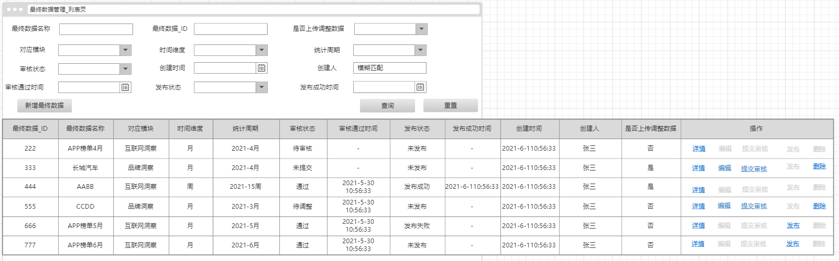

### 最终数据管理列表页主逻辑

表2.7.1.1：查询条件

|  |  |  |  |  |
| --- | --- | --- | --- | --- |
| **字段名称** | **类型** | **必填** | **描述** | **备注** |
| 最终数据名称 | 文本输入框 | 否 | 默认空，模糊搜索 |  |
| 最终数据ID | 文本输入框 | 否 | 默认空，精准搜索 |  |
| 是否上传调整数据 | 单选框 | 否 | 默认空，单选  选项：  “是”  “否” |  |
| 对应模块 | 下拉框 | 否 | 默认空，单选  选项：  “互联网洞察”  ~~“APP/小程序”~~  “品牌洞察” |  |
| 时间维度 | 下拉框 | 否 | 默认空，单选  选项：  “周”  “月”  “年” |  |
| 统计周期 | 下拉框 | 否 | 默认空，单选  选项和[时间维度]进行级联关联，  周：”2021-15周”  月：”2021-4月”  年：”2021” | 控件样式可参考沿用大乾泰已有样式 |
| 审核状态 | 下拉框 | 否 | 默认空，单选  选项：  “未提交”  “待审核”  “待调整”  “通过” |  |
| 审核通过时间 | 日期选择器 | 否 | 默认空，起止日期 |  |
| 发布状态 | 下拉框 | 否 | 默认空，单选  选项：  “未发布”  “发布成功”  “发布失败” |  |
| 发布成功时间 | 日期选择器 | 否 | 默认空，起止日期 |  |
| 创建时间 | 日期选择器 | 否 | 默认空，起止日期 |  |
| 创建人 | 文本输入框 | 否 | 默认空 |  |
|  |  |  |  |  |

表2.7.1.2：结果列表

|  |  |  |
| --- | --- | --- |
| **字段名称** | **描述** | **备注** |
| 最终数据ID |  |  |
| 最终数据名称 |  |  |
| 对应菜单 |  |  |
| 时间维度 |  |  |
| 统计周期 |  |  |
| 审核状态 |  |  |
| 审核通过时间 |  |  |
| 发布状态 |  |  |
| 发布成功时间 |  |  |
| 创建时间 |  |  |
| 创建人 |  |  |
| 是否上传调整数据 |  |  |
|  |  |  |

1. 查询列表逻辑补充：
2. 默认查询全部数据
3. 结果列表默认按最终数据ID顺序排列
4. 结果列表中最终数据ID、审核通过时间和创建时间字段支持点击表头进行排序（具体按框架自带组件的效果）
5. 结果列表支持分页查看，默认每页展示10条，最多展示50条（具体按框架自带组件的效果）
6. 点击【详情】按钮，查看对应最终数据的详情页，页面同编辑页，但仅支持下载结果数据、预览和查看异常调整数据页面(在该页面内仅能浏览查看)；
7. 【编辑】按钮：[审核状态为“未提交” 或 “待调整”]时，按钮允许编辑；点击进入编辑页面；
8. 【提交审核】按钮：[审核状态为“未提交” 或 “待调整”]时，按钮允许编辑；
9. 点击【提交审核】按钮，弹出提示框，备注字段默认空、非必填、允许最大长度100中文字符；

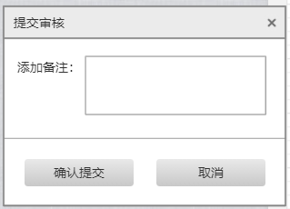

1. 【发布】按钮：[审核状态为“通过”] 且 [发布状态为“未发布”或“发布失败”]时，按钮允许编辑；（点击）
2. 点击发布按钮时，弹出二次确认的弹框或气泡框，文字提示“确认发布至生产环境吗？”
3. 二次确认后，选中数据即刻发布，既大乾泰平台生产环境对应模块的数据进行更新；
4. 如果发布成功，则弹框提示“发布成功！”；如果发布失败，则弹框提示“发布失败！请再次尝试发布或咨询开发同事”
5. 【删除】按钮：[审核状态为“未提交” 或 “待调整”]时，按钮允许编辑；
6. 点击删除按钮时，弹出二次确认的弹框或气泡框，文字提示“确认删除选中数据吗？”
7. 角色权限说明：编辑、提交审核、删除

### 最终数据管理—新增

筛选查询最终数据

### 最终数据管理-新增原型图/交互稿

图2.7.2.1：最终数据管理-新增

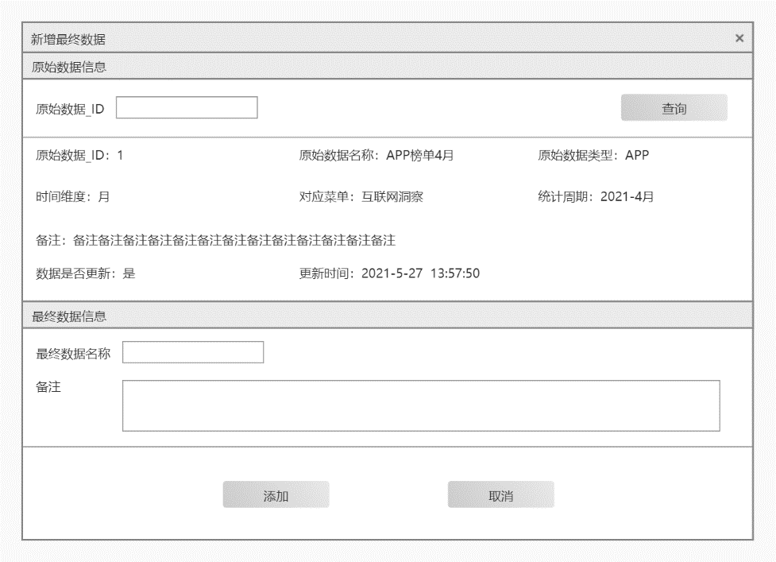

### 最终数据管理-新增主逻辑

1. 原始数据信息
2. 支持通过原始数据ID字段，精准搜索原始数据
3. 展示字段

|  |  |  |
| --- | --- | --- |
| **字段名称** | **描述** | **备注** |
| 原始数据ID |  |  |
| 原始数据名称 |  |  |
| 原始数据类型 |  |  |
| 时间维度 |  |  |
| 对应菜单 |  |  |
| 统计周期 |  |  |
| 备注 |  |  |
| 数据是否更新 |  |  |
| 更新时间 |  |  |

1. 最终数据信息

|  |  |  |  |  |
| --- | --- | --- | --- | --- |
| **字段名称** | **类型** | **必填** | **描述** | **备注** |
| 最终数据名称 | 文本输入框 | 是 | 默认空，最大长度50中文字符 |  |
| 备注 | 文本输入框 | 否 | 默认空，最大长度100中文字符 |  |

1. 点击【保存】时，进行校验：
2. 必填和合规校验
3. 根据原始数据ID进行除重校验，重复不允许创建；（既原始数据和最终数据一一对应）
4. 仅允许APP和品牌类型的原始数据创建最终数据；
5. 成功创建后，如果是APP互联网洞察的数据，则系统立即发起APP自动计算、调数流程，具体逻辑详见2.7.3.2最终数据编辑页中【互联网洞察系统调数规则】；

### 最终数据管理编辑页

查看最终数据信息，编辑调整数据

### 最终数据管理编辑页原型图/交互稿

图2.7.3.1：最终数据管理编辑页

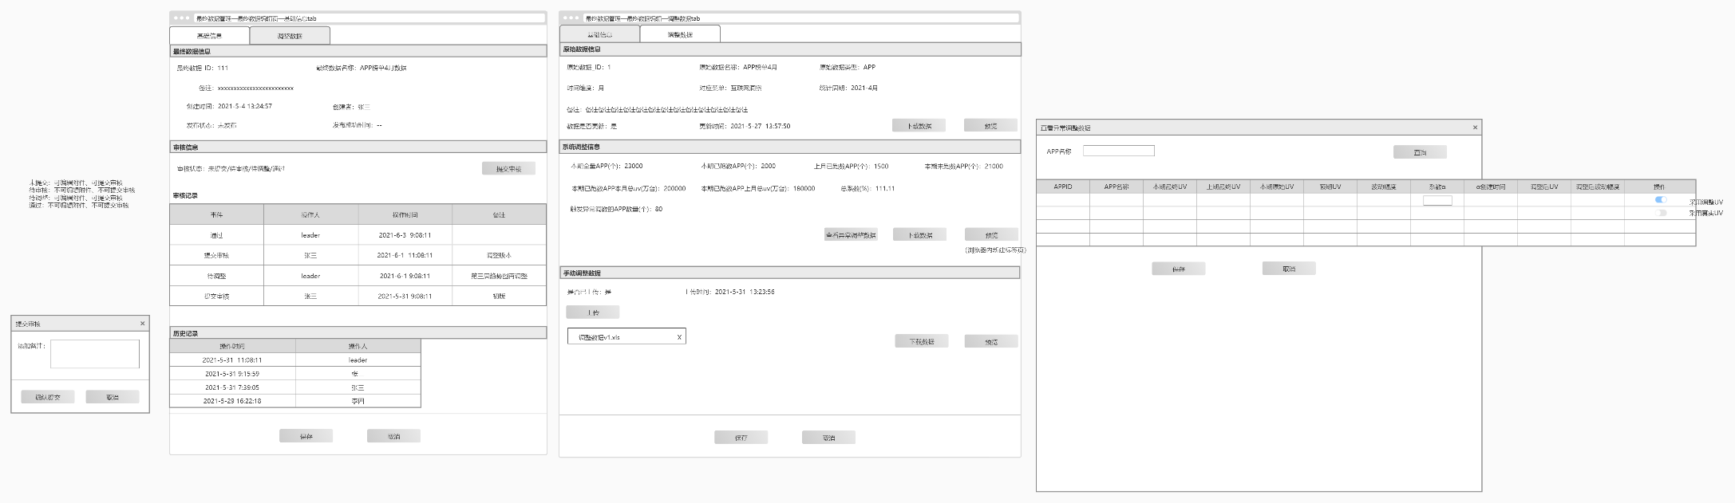

### 最终数据管理编辑页主逻辑

**基础信息标签页**

1. 最终数据信息

|  |  |  |
| --- | --- | --- |
| **字段名称** | **描述** | **备注** |
| 最终数据ID |  |  |
| 最终数据名称 |  |  |
| 备注 |  |  |
| 创建时间 |  |  |
| 创建人 |  |  |
| 发布状态 |  |  |
| 发布时间 |  |  |

1. 审核信息
   1. 审核状态字段，展示4种状态之一，当状态为“未提交”或“待调整”时，【提交审核】按钮可用，其他状态时不可用；
   2. 点击【提交审核】按钮，弹出提示框，备注字段默认空、非必填、允许最大长度100中文字符；



* 1. ~~提交审核时，系统同步给审批人发送消息，消息模板待定~~
  2. 审核记录列表

|  |  |  |
| --- | --- | --- |
| **字段名称** | **描述** | **备注** |
| 操作时间 |  |  |
| 操作人 |  |  |
| 事件 | 提交审核：点击【提交审核】  待调整：审批人反馈【待调整】  通过：审批人反馈【通过】 |  |
| 备注 | 提交审核时录入的备注信息 | 补充说明调数逻辑 |
|  |  |  |

1. 历史记录

|  |  |  |
| --- | --- | --- |
| **字段名称** | **描述** | **备注** |
| 操作时间 | 精确到秒 |  |
| 操作人 |  |  |
| ~~事件~~ | ~~创建/更新数据/提交审核/返回审核结果~~ |  |
|  |  |  |

**调整数据标签页**

1. 原始数据信息
2. 点击【下载数据】按钮，下载对应原始数据的excel表单， 导出模板与2.6.1.2中的结果数据导出模板一致；
3. 点击【预览】按钮，打开新的标签页，根据对应的菜单和明细数据，展示同大乾泰平台一致的前端图表；
4. 展示字段

|  |  |  |
| --- | --- | --- |
| **字段名称** | **描述** | **备注** |
| 原始数据ID |  |  |
| 原始数据名称 |  |  |
| 原始数据类型 |  |  |
| 时间维度 |  |  |
| 对应菜单 |  |  |
| 统计周期 |  |  |
| 备注 |  |  |
| 数据是否更新 |  |  |
| 更新时间 |  |  |

1. 系统调整信息
2. 该模块展示基于原始数据和DOP自有数据，系统自动调整后的数据信息
3. 如果没有系统调整流程，则展示“无”

（注：第一版预计仅互联网洞察模块的数据有标准化调数逻辑）

1. 展示字段——互联网洞察

|  |  |  |
| --- | --- | --- |
| **字段名称** | **描述** | **备注** |
| 本月全量APP(个) |  |  |
| 本月已跑数APP(个) |  |  |
| 上月已跑数APP(个) |  |  |
| 本月未跑数APP(个) |  |  |
| 本月已跑数APP本月总uv(万台) |  |  |
| 本月已跑数APP上月总uv(万台) |  |  |
| 总系数(%) |  |  |
| 触发异常调数的APP数量(个) |  |  |
|  |  |  |

1. 点击【下载数据】按钮，下载对应的系统调整数据excel表单，导出模板如下：



1. 点击【预览】按钮，打开新的标签页，根据对应的菜单和明细数据，展示同大乾泰平台一致的前端图表；
2. 点击【查看异常数据】按钮，弹出异常数据查看页面；

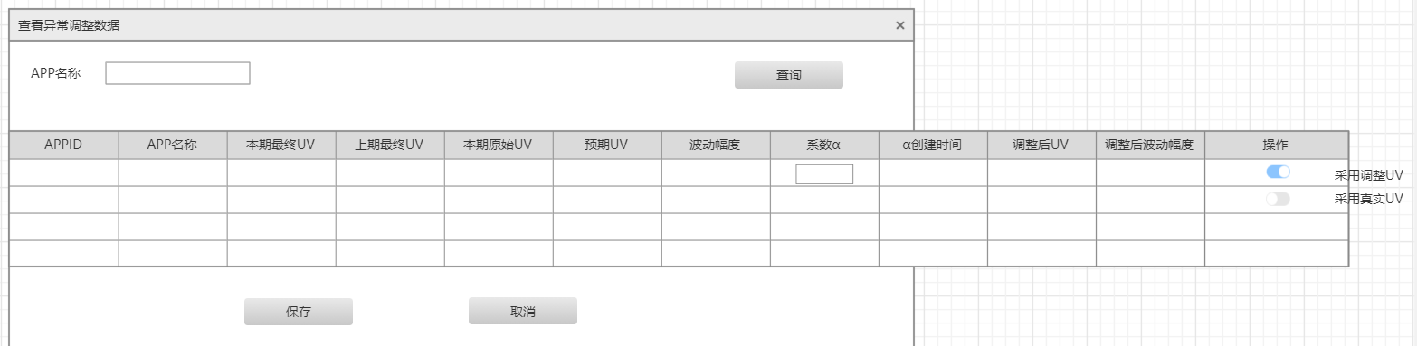

1. 查询条件：APP名称，支持模糊搜索
2. 结果列表：

|  |  |  |
| --- | --- | --- |
| **字段名称** | **描述** | **备注** |
| APPID |  |  |
| APP名称 |  |  |
| ~~本期最终UV~~ |  |  |
| 上期最终UV |  |  |
| 本期原始UV |  |  |
| 预期UV |  |  |
| 波动幅度 |  |  |
| 系数α |  |  |
| α创建时间 |  |  |
| 调整后UV |  |  |
| 调整后波动幅度 |  |  |

1. 默认查询全部数据
2. 结果列表默认按APPID顺序排列
3. 结果列表中APPID和波动幅度字段支持点击表头进行排序（具体按框架自带组件的效果）
4. 结果列表支持分页查看，默认每页展示10条，最多展示50条（具体按框架自带组件的效果）
5. 操作列支持对最终使用哪个UV值进行选择，“采用调整后UV”、“采用真实UV”；鼠标悬浮在switch组件上时，提示当前选择状态；

（真实UV取-本期原始UV，调整后UV取-调整UV）

1. 在结果列表中[系数α]列，点击某条数据的α值时，进入编辑状态，修改α值后，对应关联的（α创建时间、调整后UV、调整后波动幅度）字段动态更新，α仅允许录入数字，且0＜α＜100；
2. **互联网洞察系统调数规则**：
3. 调整计算逻辑见计算流程图和调数字段说明；



1. 当月未跑数的APP，需要由系统根据该APP上月最终数据和计算逻辑进行产出；

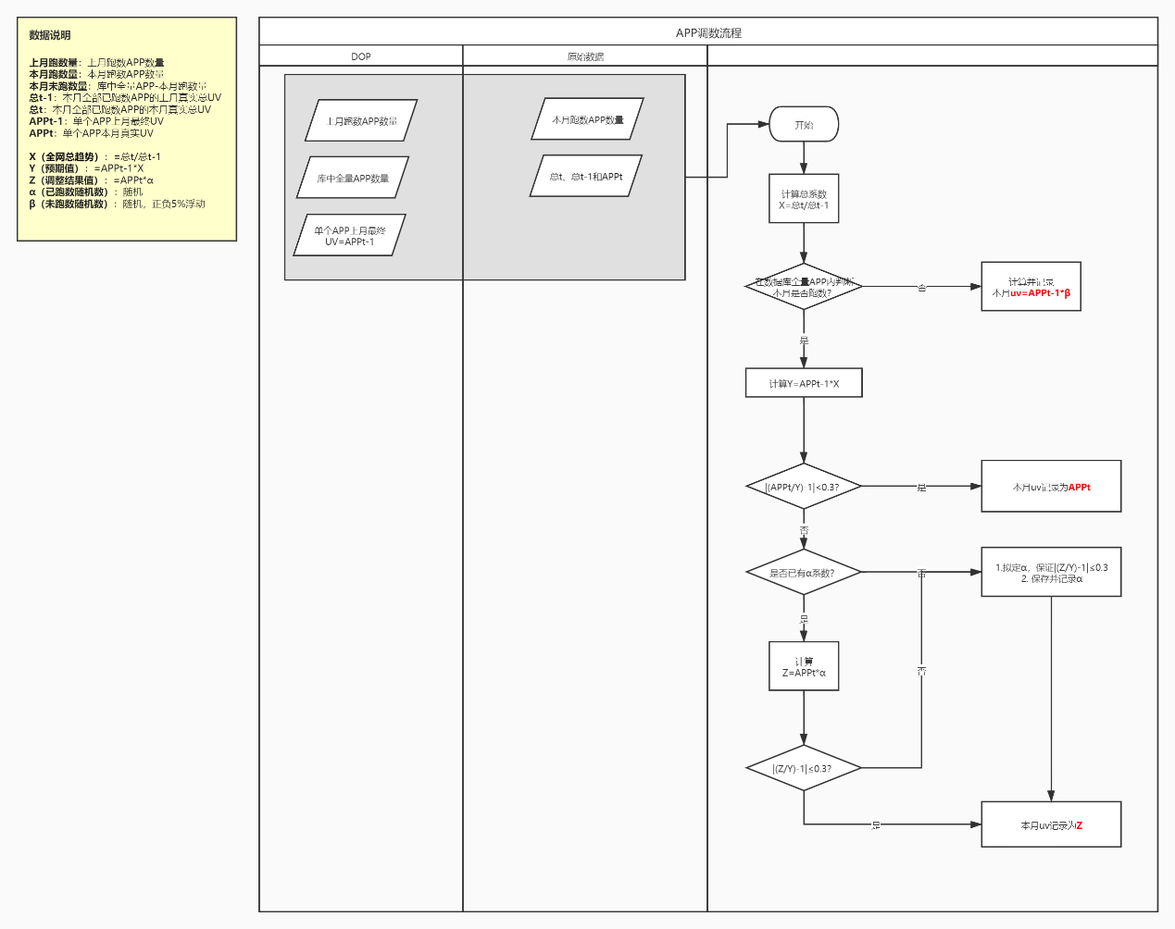

1. 手动调整数据
2. 提示文案：是否已上传、上传时间
3. 互联网洞察数据，下载系统调整数据后，在其excel基础上进行调整，调整后上传DOP；
4. 品牌洞察数据，下载原始数据后，在其excel基础上进行调整，调整后上传DOP；
5. 仅允许上传一个文件，多次上传时，后一个覆盖前一个；

### 最终数据管理详情页

页面内容同编辑页，但无编辑修改权限，仅可查看浏览和下载数据

### 最终数据管理详情页原型图/交互稿

图2.7.4.1：最终数据管理详情页

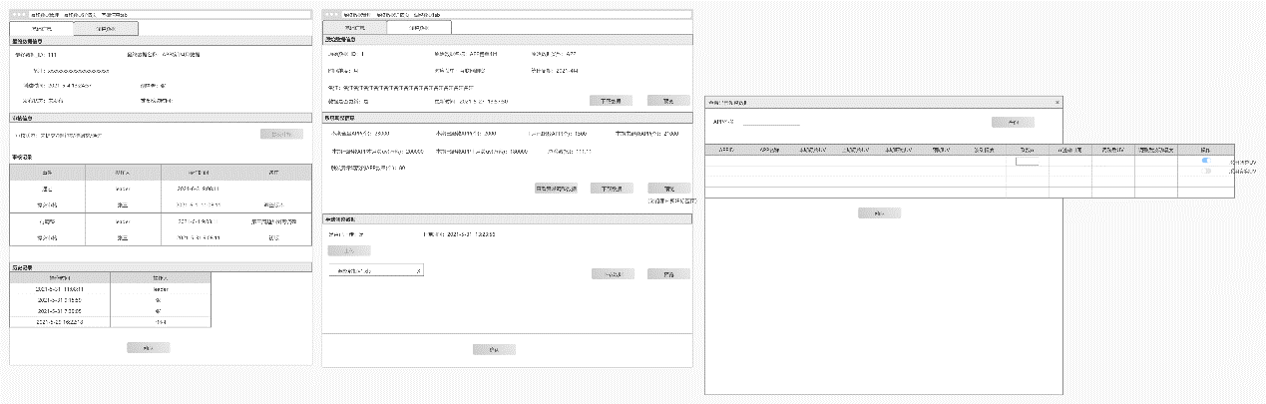

### 最终数据管理详情页主逻辑

1. 页面与编辑页保持一致，但不允许提交审核，不允许手动上传数据，仅支持下载结果数据、预览和查看异常调整数据页面(在该页面内仅能浏览查看，不能编辑调整数据)；

### 最终数据管理审核页

筛选审核最终数据

### 最终数据管理审核页原型图/交互稿

图2.7.4.1：最终数据管理审核页

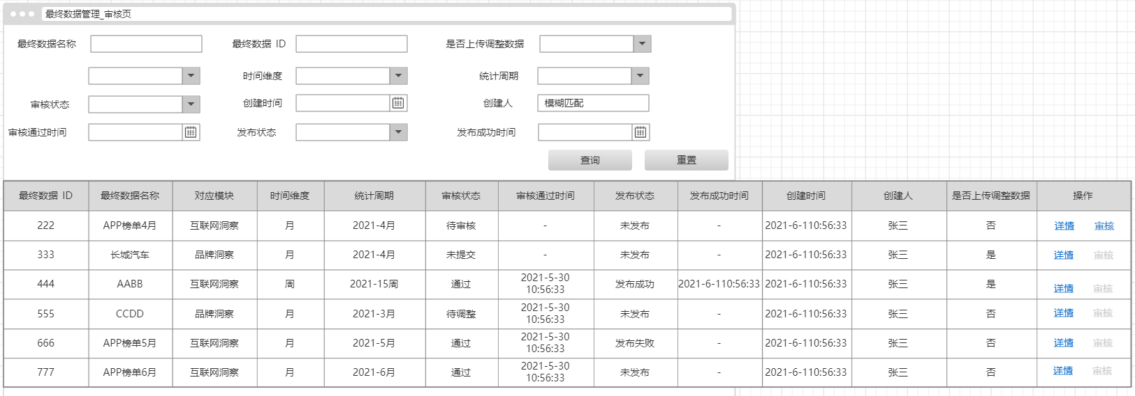

### 最终数据管理审核页主逻辑

1. 查询条件

|  |  |  |  |  |
| --- | --- | --- | --- | --- |
| **字段名称** | **类型** | **必填** | **描述** | **备注** |
| 最终数据名称 | 文本输入框 | 否 | 默认空，模糊搜索 |  |
| 最终数据ID | 文本输入框 | 否 | 默认空，精准搜索 |  |
| 是否上传调整数据 | 单选框 | 否 | 默认空，单选  选项：  “是”  “否” |  |
| 对应模块 | 下拉框 | 否 | 默认空，单选  选项：  “互联网洞察”  ~~“APP/小程序”~~  “品牌洞察” |  |
| 时间维度 | 下拉框 | 否 | 默认空，单选  选项：  “周”  “月”  “年” |  |
| 统计周期 | 下拉框 | 否 | 默认空，单选  选项和[时间维度]进行级联关联，  周：”2021-15周”  月：”2021-4月”  年：”2021” | 控件样式可参考沿用大乾泰已有样式 |
| 审核状态 | 下拉框 | 否 | 默认“待审核”，单选  选项：  “未提交”  “待审核”  “待调整”  “通过” |  |
| 审核通过时间 | 日期选择器 | 否 | 默认空，起止日期 |  |
| 发布状态 | 下拉框 | 否 | 默认空，单选  选项：  “未发布”  “发布成功”  “发布失败” |  |
| 发布成功时间 | 日期选择器 | 否 | 默认空，起止日期 |  |
| 创建时间 | 日期选择器 | 否 | 默认空，起止日期 |  |
| 创建人 | 文本输入框 | 否 | 默认空 |  |
|  |  |  |  |  |

1. 结果列表

|  |  |  |
| --- | --- | --- |
| **字段名称** | **描述** | **备注** |
| 最终数据ID |  |  |
| 最终数据名称 |  |  |
| 对应菜单 |  |  |
| 时间维度 |  |  |
| 统计周期 |  |  |
| 审核状态 |  |  |
| 审核通过时间 |  |  |
| 发布状态 |  |  |
| 发布成功时间 |  |  |
| 创建时间 |  |  |
| 创建人 |  |  |
| 是否上传调整数据 |  |  |
|  |  |  |

1. 查询列表逻辑补充：
2. 默认查询全部“待审核”状态的数据
3. 结果列表默认按最终数据ID顺序排列
4. 结果列表中最终数据ID、审核通过时间和创建时间字段支持点击表头进行排序（具体按框架自带组件的效果）
5. 结果列表支持分页查看，默认每页展示10条，最多展示50条（具体按框架自带组件的效果）
6. “审核状态”为“待审核”时，【审核】按钮可用；
7. 点击【详情】按钮，查看对应最终数据的详情页，页面同编辑页，但仅支持下载结果数据、预览和查看异常调整数据页面(在该页面内仅能浏览查看)；
8. 角色权限说明：详情、审核
9. 点击【审核】按钮，弹出审核界面：

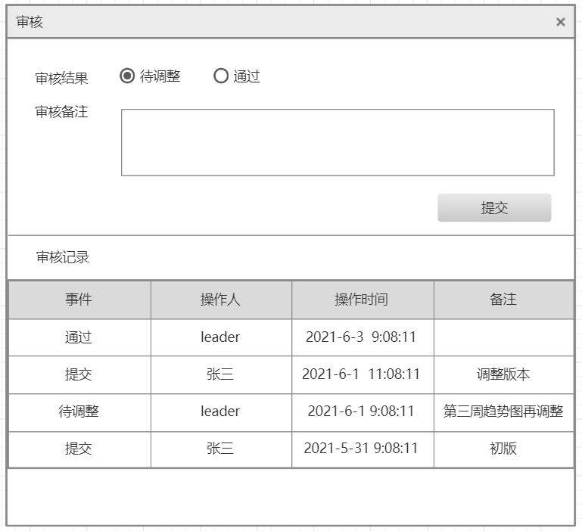

1. 审核结果，单选，选项为“待调整”和“通过”，默认选中“待调整”；
2. 审核备注，文本输入框，允许最大长度100中文字符；
3. 审核记录列表，同编辑页面的审核记录列表；
4. 点击【提交】时，如果选中“通过”，弹出二次确认的弹框或气泡框，文字提示“确认通过审核吗？；

待确认：是否增加最终数据免审核场景

# 数据统计需求

## 基础数据

无

## 埋点数据

无

# 附录

## 附录1